 МИНОБРНАУКИ РОССИИ
федеральное государственное бюджетное образовательное учреждение
высшего образования
«САНКТ-ПЕТЕРБУРГСКИЙ ГОСУДАРСТВЕННЫЙ ЭКОНОМИЧЕСКИЙ УНИВЕРСИТЕТ»
(СПбГЭУ)

Факультет экономики и финансов
Кафедра статистики и эконометрики

ВЫПУСКНАЯ КВАЛИФИКАЦИОННАЯ РАБОТА

на тему: «Методы оценки инвестиционной привлекательности региона на примере Санкт-Петербурга»

Направление 38.03.01 Экономика

Направленность (специализация) «Статистический анализ и моделирование социально-экономических процессов»

Обучающийся очной формы обучения группы Э-2111
ФИО Федотова Ксения Андреевна ______________
(подпись)
Руководитель ВКР канд. экон. наук, доцент Батырова Дарья Кирилловна

______________
(подпись)
Нормо-контроль пройден «__»_______________ 2025 г.
_________________________________
(подпись лица, проводившего нормо-контроль)
«Допущен(а) к защите» «__»_______________ 2025 г.

И.о зав. кафедрой
канд. экон. наук, доцент Боченина М.В. __________________
(подпись)

Санкт-Петербург
2025

 МИНОБРНАУКИ РОССИИ
федеральное государственное бюджетное образовательное учреждение
высшего образования
«САНКТ-ПЕТЕРБУРГСКИЙ ГОСУДАРСТВЕННЫЙ ЭКОНОМИЧЕСКИЙ УНИВЕРСИТЕТ»
(СПбГЭУ)

Факультет экономики и финансов
Кафедра статистики и эконометрики

УТВЕРЖДАЮ:
И.о. заведующего кафедрой
___________________Боченина М.В.
(подпись)
«24» марта 2025 г.

ЗАДАНИЕ
на выполнение ВКР
обучающемуся Федотовой Ксении Андреевне группы Э-2111

1. Тема ВКР Методы оценки инвестиционной привлекательности региона на примере Санкт-Петербурга
2. Цели и задачи ВКР: изучение и анализ инвестиционной привлекательности регионов на примере Санкт-Петербурга с применением различных методов ее оценки.
Для достижения поставленной цели необходимо было выполнить следующие задачи: раскрыть сущность инвестиционной привлекательности региона; определить основные факторы, влияющие на инвестиционную привлекательность; изучить место Санкт-Петербурга в рейтинге инвестиционной привлекательности регионов РФ; определить место Санкт-Петербурга в классификации регионов по привлекательности; выявить факторы, наиболее влияющие на инвестиционную активность Санкт-Петербурга.

3. Срок сдачи оформленной ВКР на кафедру (с сопроводительными документами):
«18» июня 2025 г.
Оборотная сторона задания
4. Перечень вопросов, подлежащих разработке и изложению в ВКР:
1) теоретические основы понятия «Инвестиционная привлекательность региона»;
2) роль инвестиционной привлекательности региона в социально-экономическом развитии регионов РФ;
3) проведение кластерного анализа инвестиционной привлекательности субъектов РФ;
4) место Санкт-Петербурга по уровню инвестиционной привлекательности среди субъектов РФ;
5) построение регрессионных моделей зависимости инвестиционной активности Санкт-Петербурга от социально-экономических факторов;
6) разработка рекомендаций для повышения уровня инвестиционной привлекательности на региональном уровне.
5. Консультанты по смежным вопросам ВКР: (с указанием относящихся к ним разделов работы): -
«24» марта 2025 г.

Руководитель ВКР
канд. экон. наук, доцент____________________ (Батырова Дарья Кирилловна)
(подпись)
Обучающийся ____________________ (Федотова Ксения Андреевна)
(подпись)

РЕФЕРАТ
с. 78, рис. 21, табл. 31, источн. 41, прил. 4
ИНВЕСТИЦИОННАЯ ПРИВЛЕКАТЕЛЬНОСТЬ, ИНВЕСТИЦИИ В ОСНОВНОЙ КАПИТАЛ, КЛАСТЕРИЗАЦИЯ, РЕГРЕССИОННЫЕ АНАЛИЗ, РЕКОМЕНДАЦИИ
Объектом исследования является Санкт-Петербург.
Предмет исследования выступают факторы, оказывающие непосредственное влияние на инвестиционную привлекательность (на примере Санкт-Петербурга).
Целью работы является оценка инвестиционной привлекательности Санкт-Петербурга с использованием методов многомерного статистического анализа и построением регрессионных моделей.
Методы и методология исследования: методология исследования включала в себя не только эмпирические, но и теоретические основы. В качестве методов исследования были задействованы такие виды как факторный, кластерный, корреляционный и регрессионный анализы, анализ временных рядов, а также анализ, формализация, конкретизация и обобщение.
В результате была проведена классификация регионов РФ по уровню инвестиционной привлекательности. Построены регрессионные модели для Санкт-Петербурга, позволяющие оценить какие факторы оказывают наибольшее влияние на уровень инвестиций в основной капитал.
Эффективность предложенных разработок оценивается на основе сравнительного анализа, результатах моделирования и анализа основных показателей, характеризующих их качество.

СОДЕРЖАНИЕ
ВВЕДЕНИЕ 7
1. ТЕОРЕТИЧЕСКИЕ ОСНОВЫ ОЦЕНКИ ИНВЕСТИЦИОННОЙ ПРИВЛЕКАТЕЛЬНОСТИ РЕГИОНА 10
1.1. Понятие инвестиционной привлекательности региона и факторы ее оценки 10
1.2. Методы анализа инвестиционной привлекательности региона 13
1.3. Сравнение инвестиционной привлекательности Санкт-Петербурга с другими субъектами 15
2. КЛАСТЕРНЫЙ АНАЛИЗ ИНВЕСТИЦИОННОЙ ПРИВЛЕКАТЕЛЬНОСТИ РЕГИОНОВ РОССИЙСКОЙ ФЕДЕРАЦИИ 26
2.1. Выбор факторов для проведения кластеризации в разрезе субъектов РФ 26
2.2. Сокращение размерности исходных данных с использованием факторного анализа 30
2.3. Выделение групп регионов РФ методом кластерного анализа 36
2.4. Моделирование инвестиций в основной капитал для наиболее инвестиционно-привлекательных регионов 45
3. МОДЕЛИРОВАНИЕ И РЕКОМЕНДАЦИИ ПО ПОВЫШЕНИЮ ИНВЕСТИЦИОННОЙ ПРИВЛЕКАТЕЛЬНОСТИ САНКТ-ПЕТЕРБУРГА 49
3.1. Подготовка данных для регрессионного анализа 49
3.2. Модельный подход к оценки инвестиционной привлекательности Санкт-Петербурга 52
3.3. Рекомендации по повышению инвестиционной привлекательности Санкт-Петербурга 67
ЗАКЛЮЧЕНИЕ 71
СПИСОК ИСПОЛЬЗОВАННЫХ ИСТОЧНИКОВ 73
ПРИЛОЖЕНИЕ А. R-Script для проведения факторного и кластерного анализов 79
ПРИЛОЖЕНИЕ Б. Переменные, полученные в результате факторного анализа 84
ПРИЛОЖЕНИЕ В. Перечень показателей и их характеристика для регрессионного анализа 86
ПРИЛОЖЕНИЕ Г. Матрица парных коэффициентов корреляции между стационарными переменными 87

ВВЕДЕНИЕ
В современных условиях социально-экономического развития регионы России находятся в постоянной конкуренции за инвестиционные ресурсы, так как именно они становятся ключевым инструментом в достижении экономического роста, модернизации производственной базы, а также улучшения качества жизни населения. В подобных условиях именно инвестиционная привлекательность региона выступает основным ориентиром для инвесторов, как внутренних, так и внешних, который и определяет направление вложения капитала.
Одним из критических факторов, относящихся к устойчивому экономическому развитию, является именно наличие научно обоснованных методов оценки инвестиционной привлекательности. Благодаря этому можно не только качественно оценить настоящее состояние региона, но и спрогнозировать его инвестиционные перспективы. Такой анализ является особенно актуальным для крупных городов федерального значения, к числу которых относится Санкт-Петербург – мегаполис, один из крупнейших промышленных, транспортных и научных центров России.
Несмотря на то, что Санкт-Петербург демонстрирует значительный экономический потенциал в условиях санкционного давления и внешнеэкономических изменений, в городе наблюдаются колебания инвестиционной активности. Это влечет за собой необходимость проведения комплексного анализа инвестиционной привлекательности региона с использованием современных экономико-математических методов.
Актуальность темы исследования обуславливается необходимостью в разработке, а также совершенствовании комплексного методологического подхода к оценке инвестиционной привлекательности регионов. Кроме того, возрастает значимость грамотного обнаружения скрытых конкурентных преимуществ и оценки реализуемых мер в сфере инвестиционного стимулирования. Важным моментом является своевременное выявление секторов экономики, которые оказывают наибольшее воздействие на инвестиционную привлекательность. Ввиду этого необходимо провести комплексный анализ с использованием методов статистического анализа, реализуемых на основании объективных и сопоставимых показателей.
Объектом исследования является город федерального значения Санкт-Петербург.
Предметом исследования являются социально-экономические показатели, которые оказывают непосредственное влияние на инвестиционную привлекательность региона.
Целью настоящей работы является системное изучение и практическое применение современных методов оценки инвестиционной привлекательности региона с последующим применением получаемых результатов для аналитической оценки инвестиционного потенциала одного из ключевых субъектов Российской Федерации.
Для достижения цели данной работы необходимо решить следующие задачи:
1. Раскрыть сущность понятия инвестиционной привлекательности региона.
2. Определить основные факторы, оказывающие непосредственное влияние на уровень инвестиционной привлекательности.
3. Систематизировать и проанализировать существующие методы, применяемые к анализу инвестиционной привлекательности регионов.
4. Изучить рейтинг инвестиционной привлекательности регионов, посмотреть место, занимаемое Санкт-Петербургом.
5. Провести сравнительный анализ инвестиционной привлекательности Санкт-Петербурга с близлежащими субъектами РФ.
6. Разделить регионы РФ на группы по уровню инвестиционной привлекательности с использованием факторного и кластерного анализов, затем проанализировать группу, в которую попал Санкт-Петербург.
7. Построить регрессионную модель зависимости инвестиционной активности наиболее привлекательных регионов РФ.
8. Построить регрессионную модель, отражающую зависимость инвестиций в основной капитал от социально-экономических факторов для Санкт-Петербурга, используя временные ряды с 2000 по 2023 годы.
9. Разработать рекомендации по сохранению и повышению уровня инвестиционной привлекательности для Санкт-Петербурга.
Информационной базой исследования послужили статистические данные Федеральной службы государственной статистики (Росстата), официальные материалы Правительства Российской Федерации, аналитический доклады, а также научные труды как отечественных, так и зарубежных авторов по вопросам инвестиционной политики.
Настоящая работа состоит и введения, трех глав, включающих в себя разделы, заключения, списка использованных источников и приложений. В первой главе рассматриваются теоретические аспекты инвестиционной привлекательности регионов и методы ее оценки. Вторая глава посвящена проведению кластерного анализа, для выявления группы регионов, в которую попадает Санкт-Петербург с последующим моделированием. В третьей главе исследуется непосредственно инвестиционная привлекательность Санкт-Петербурга с использованием регрессионных моделей по временным рядам, а также формируются рекомендации для города.
Ожидаемые результаты данного исследования включают в себя систематизацию теоретических основ инвестиционной привлекательности региона и методов ее оценки, построение регрессионной модели для наиболее инвестиционное привлекательных регионов РФ с целью выявление показателей, влияющих на инвестиции в основной капитал, анализ динамики и текущего состояние инвестиционного климата в Санкт-Петербурге, построение регрессионных моделей для города по временным ряда, а также формирование практических рекомендаций для Санкт-Петербурга.

1. ТЕОРЕТИЧЕСКИЕ ОСНОВЫ ОЦЕНКИ ИНВЕСТИЦИОННОЙ ПРИВЛЕКАТЕЛЬНОСТИ РЕГИОНА

1.1. Понятие инвестиционной привлекательности региона и факторы ее оценки
Инвестиции являются важным финансовым источником для воспроизводства процессов в экономике. Они задействуются при строительстве новых объектов, обеспечивают модернизацию действующих предприятий в промышленном, сельскохозяйственном, транспортном и других секторах экономики [17].
Уровень конкурентоспособности региона во многом обуславливается степенью его инвестиционной привлекательности, так как инвесторы предварительно изучают объект, в который собираются инвестировать денежные средства [18].
Инвестиционные потоки в регионы могут формироваться за счет различных источников: это могут быть как государственные вложения, так и частные инвестиции отечественного или зарубежного происхождения. Способность территории привлекать капитал напрямую определяется ее инвестиционной привлекательностью. Инвестиции представляют собой целенаправленное вложение ресурсов в развитие экономики, начиная от поддержки социальных программ и заканчивая модернизацией производственного сектора экономики. В любом случае именно инвестиции являются основной движущей силой роста экономики, способствуют повышению деловой активности, созданию рабочих места, а также увеличению налоговой базы [8, 13].
Одной из ключевых трудностей в оценке инвестиционной привлекательности региона является отсутствие конкретного определения данного понятия. На сегодняшний день не существует общепринятого определения инвестиционной привлекательности изучаемого объекта, каждый автор использует собственную трактовку данного термина, зависящую от целей исследования.
Так, М.Ю.Елсуков и А.П.Исаев в своей работе «Трансформация подходов к оценке инвестиционного потенциала и инвестиционной привлекательности регионов» говорит о том, что потенциальным для инвестиций можно считать регион, в котором сосредоточены максимальные возможности для инвестора и минимизированы инвестиционные риски, которые могут возникнуть при реализации инвестиционных проектов [10].
В свою очередь, В.И. Кузнецов, Н.А.Владимиров и М.А. Сычева в статье «О дифференциации регионов Российской Федерации по уровню инвестиционной привлекательности» выявили, что инвестиционную привлекательность региона целесообразно рассматривать как многокомпонентную характеристику, формирующуюся за счет совокупности социально-экономических, ресурсных и институциональных условий. На ее степень влияют различные факторы: производственный потенциал экономики региона, емкость и динамика внутреннего рынка, развитие аграрного сектора, а также степень развитости транспортной и социальной инфраструктуры. Именно в совокупности все эти составляющие формируют инвестиционный климат региона, который, в свою очередь, влияет на способность региона привлекать [11].
Следует отметить, что в научной литературе также широко используется понятие инвестиционного климата региона, которое трактуется неоднозначно и охватывает различные аспекты. В одних исследованиях встречается данный термин в качестве интерпретации деловой среды, в которой предприниматели осуществляют свою деятельность. В других исследованиях термин употребляется как результат взаимодействия инвестиционной привлекательности региона и уровня фактической инвестиционной активности. Также, встречаются случае, где термин просто приравнивается к инвестиционной привлекательности, что также подчеркивает тесную связь и методологическую близость этих двух понятий [10].
При анализе инвестиционной привлекательности региона принято анализировать несколько групп факторов, которые определяют состояние инвестиционного климата территории. Факторы можно условно разделить на несколько групп, представленных на рисунке 1.1.

Рисунок 1.1 – Факторы для анализа инвестиционной привлекательности региона
Источник: составлено автором по [1, 8]
К экономическим факторам принято относить объем валового регионального продукта, наличие природных и энергетических ресурсов, а также развитость инфраструктуры. К факторам ведения хозяйственной деятельности относят показатели, характеризующие уровень развития базовых отраслей экономики (промышленность, сельское хозяйство, строительство), также обращают внимание на экологическую ситуацию в регионе. Политические факторы отражают политическую обстановку в регионе, то есть отношение населения к власти, наличие антикризисных программ и так далее. Социальные факторы включают в себя показатели уровня жизни населения, среднюю заработную плату, уровень занятости и безработицы, а также уровень образования и квалификации рабочей силы. Инновационный фактор становится все более важным в изучении инвестиционной привлекательности региона, особенно в условиях цифровой экономики. Инвестиционный потенциал оценивается объём затрат на научные исследования и разработки, численность занятых в сфере исследований и разработок, наличие инфраструктуры поддержки инновационного бизнеса.
Таким образом, инвестиционная привлекательность региона формируется под воздействием целого комплекса факторов- от экономических до инновационных. При этом существует несколько методик оценки уровня привлекательности того или иного субъекта Российской Федерации, о которых написано в следующем пункте исследовательской работы.

1.2. Методы анализа инвестиционной привлекательности региона
Существует несколько методик для оценки инвестиционной привлекательности региона, о них написано в различных отечественных источниках литературы. Как правило, выделяют четыре блока методов оценки инвестиционной привлекательности региона [20]:
- методы на основе системы рейтингов;
- методы на основе сравнения с «эталонными величинами»;
- методы, основанные на расчете интегрального показателя;
- методы на основе расчета системы показателей.
Первый подход заключается в том, что региону присваивается определенный рейтинг на основании анализа совокупности социально-экономических показателей. Одним из примеров подобного рейтинга является рейтинг инвестиционной привлекательности регионов, разрабатываемый агентством «Эксперт РА». Этот рейтинг предполагает разделение регионов на группы в зависимости от уровня риска и потенциала. Подобные рейтинги часто используются инвесторами и государственными органами, когда необходимо принимать решения. Ключевыми факторами данной рейтинговой оценки выступают инвестиционные потенциал (трудовой, производственный, инновационный, инфраструктурный, финансовый и др.) и риск (экономический, социальный, криминальный и др.).
При сравнении с «эталонными величинами» предполагается сравнение показателей исследуемого региона с неким эталоном, то есть регионом-лидером или же усредненным значением показателей по стране. Такой подход помогает исследователю выявить отклонения и определить сильно ли регион отстает или опережает своих конкурентов в инвестиционной сфере. Такая методика применяется в статье «Методика оценки эффективности региональной инвестиционной политики субъектов РФ». Исследователи взяли за эталонный те показатели, которые образовались после процедуры нормирования данных, далее были рассчитаны индексы отклонения [15].
Методы, которые основываются на расчёте интегрального показателя, связаны с использованием обобщенного показателя, образовавшегося путем агрегирования множества частных индикаторов. При этом вес каждого может определяться экспертным путем или с использованием методов многомерного статистического анализа. Такой подход помогает получить количественную оценку инвестиционной привлекательности, что значительно упрощает сопоставление регионов по единому критерию [16].
Последний подход представляет собой анализ широкого набора отдельных показателей, которые не объединяются в один интегральный индекс. Такой метод позволяет получить более детальное представление о сильных и слабых сторонах региона. Подобный подход используется в статье «О дифференциации регионов Российской Федерации по уровню инвестиционной привлекательности», авторы которой выявили ключевые показатели, оказывающие влияние на инвестиционную привлекательность региона, опираясь на методы многомерного статистического анализа, включая факторный и кластерный анализы. Такой подход позволил авторам комплексно подойти к анализу вопроса [11].
Таким образом, существует несколько подходов к оценке инвестиционной привлекательности региона, каждый из которых имеет свои преимущества и недостатки. Так, методы, основанные на рейтингах, позволяют быстро принимать решения при сравнении регионов, но при этом зависят от выбора критериев. Сравнение с «эталоном» позволяет выявить отклонения и точки роста, но требует очень тщательного выбора базы для анализа. Расчет интегрального показателя позволяет выполнить сводную оценку, однако не дает детального анализа. В то время как подход, основанный на анализе системы отдельных показателей, позволяет дать более глубокую оценку реального положения в регионе. У каждого подхода свои особенности и каждый исследователь сам выбирает то, какой метод использовать в своей работе.

1.3. Сравнение инвестиционной привлекательности Санкт-Петербурга с другими субъектами
Инвестиционная привлекательность региона – это ключевой показатель его конкурентоспособности и социально-экономического развития. Санкт-Петербург занимает лидирующие позиции по данному показателю, в соответствии с рейтингом РНА, часть которого отражена в таблице 1.1 он занял второе место в 2024 году.
Таблица 1.1 – Топ-10 регионов России по уровню инвестиционной привлекательности (2024 г.)
Место | Регион | Уровень инвестиционной привлекательности | Изменение уровня относительно 2023 года
1 | Москва | IC1 | подтвержден
2 | Санкт-Петербург | IC1 | повышен
3 | Ямало-Ненецкий автономный округ | IC2 | подтвержден
4 | Республика Татарстан | IC2 | подтвержден
5 | Московская область | IC2 | подтвержден
6 | Чукотский автономный округ | IC2 | повышен
7 | Магаданская область | IC3 | подтвержден
8 | Белгородская область | IC3 | подтвержден
9 | Нижегородская область | IC3 | подтвержден
10 | Ленинградская область | IC3 | подтвержден
Источник: составлено автором по [24]
В таблице 1.1 представлены 10 лидирующих регионов по уровню инвестиционной привлекательности в соответствии с данными Национального рейтингового агентства за 2024 год.
Санкт-Петербург занимает второе место по данному показателю среди всех субъектов РФ, уступая лишь Москве. При этом стоит отметить, что город в 2024 году повисел свой уровень инвестиционной привлекательности и достиг максимального рейтинга IC1, что говорит о том, что в городе высокий потенциал привлечения инвестиций, развитая инфраструктура и благоприятный климат для ведения бизнеса.
В десятку лидеров вошли такие субъекты как Республика Татарстан, Ямало-Ненецкий автономный округ, Чукотский автономный округ, Магаданская, Белгородская, Нижегородская, Ленинградская и Московская области. Причем повысили свой рейтинг только Санкт-Петербург и Чукотский автономный округ, что может свидетельствовать о том, что были реализованы крупные инвестиционные проекты.
Таким образом, Санкт-Петербург не только входит в лидеры по уровню инвестиционной привлекательности, но и демонстрирует положительную динамику, тем самым укрепляя свои позиции в инвестиционном пространстве России.
Далее было проведено сравнение Санкт-Петербурга с другими регионами Северо-Западного Федерального округа с целью анализа различия уровней инвестиционной активности в субъектах. На рисунке 1.2 отражена доля каждого субъекта СЗФО в общем объеме инвестиций в основной капитал (млн рублей) за 2023 год.

Рисунок 1.2 – Распределение инвестиций в основной капитал в СЗФО
Источник: составлено автором по [30]
Лидером по инвестиционной активности является Санкт-Петербург, на втором месте находится Ленинградская область, значительную долю занимает Мурманская область, остальные же регионы демонстрируют более низкие показатели. Концентрация инвестиций наблюдается в двух субъектах: Санкт-Петербург и Ленинградская область, совместно они получают 60% инвестиций, приходящихся на СЗФО. Это говорит о высокой инвестиционной привлекательности данных регионах. Также стоит отметить, что низкий удельный вес инвестиций наблюдается во Псковской и Новгородской областях, что говорит о необходимости стимулировании инвестиционной активности в указанных регионах.
Далее была проведено сравнение оценки инвестиционной привлекательности Санкт-Петербурга с другими субъектами СЗФО с использованием интегрального метода [16]. При анализе учитывались уровень трудового, финансового, инвестиционного, инновационного, научного и потребительского обеспечения. Анализ производился за 2023 год.
При анализе были рассчитаны индексы, которые составляют интегральный показатель инвестиционной привлекательности региона [16]:
1. Индекс трудового обеспечения, который отражает обеспеченность регионов трудовыми ресурсами, что является базовой составляющей для оценки инвестиционной привлекательности региона. Этот индекс определяется не только численностью населения трудоспособного возраста, но и уровнем его профессиональной квалификации, также важно учитывать количество специалистов сферы научных исследований, так как это отражает готовность региона к переходу на инновационную модель развития. Формула для расчёта индекса:
$I_{ТО}=\sqrt[3]{{ТО}_{1}*{ТО}_{2}*{ТО}_{3}}$, (1.1)
где ТО₁ – это отношение численности населения трудоспособного возраста в i-том регионе к численности населения трудоспособного возраста в j-том федеральном округе, измеряется в тыс. чел.;
ТО₂ – это отношение численности персонала, занятого в сфере научно-исследовательских и опытно-конструкторских работ (НИОКР) в i-том регионе к соответствующему показателю по j-тому федеральному округу, чел.;
ТО₃ – это отношение числа исследователей, обладающих учёной степенью, в i-том регионе к аналогичному показателю по j-тому округу, чел.
2. Индекс финансового обеспечения показывает возможность региона грамотно и эффективно распределять ресурсы в интересах модернизации экономики, рассчитывается по формуле:
$I_{ФО}=\sqrt[3]{{ФО}_{1}*{ФО}_{2}*{ФО}_{3}}$ , (1.2)
где ФО₁ – это среднемесячная зарплата работников организаций i-региона к j-федеральному округу, руб.;
ФО₂ – это объём вкладов физических лиц в i-регионе к j-федеральному округу, млн руб.;
ФО₃ – это объём вкладов юридических лиц в i-регионе к j-федеральному округу, млн руб.
3. Индекс инвестиционного обеспечения отражает уровень вовлеченности внутренних и внешних инвестиционных потоков в экономику региона:
$I_{ИО}=\sqrt[2]{{ИО}_{1}*{ИО}_{2}}$ , (1.3)
где ИО₁ – это объём инвестиций в основной капитал i-региона к j-федеральному округу, млн руб.;
ИО₂ – это инвестиции в основной капитал на душу населения i-региона к j-федеральному округу, руб.
4. Индекс инновационного обеспечения оценивается через объём ресурсов, которые направлены на развитие новых научных достижений:
$I_{ИНО}=\sqrt[2]{{ИНО}_{1}*{ИНО}_{2}}$ , (1.4)
где ИНО₁ – это внутренние затраты на НИОКР i-региона к j-федеральному округу, млн руб.;
ИНО₂ – это использованные передовые производственные технологии i-региона к j-федеральному округу, ед.
5. Индекс научного обеспечения показывает, насколько в регионе развито производство новых знаний и как активно они внедряются в практическую деятельность:
$I_{НИП}=\sqrt[2]{{НИП}_{1}*{НИП}_{2}}$ , (1.5)

где НИП₁ – это объём патентных заявок (поданных) i-региона к j-федеральному округу, ед.;
НИП₂ – это объём инновационных товаров i-региона к j-федеральному округу, млн руб.
6. Индекс потребительского обеспечения является неким индикатором внутреннего спроса и уровня жизни, отражает комфортность проживания в регионе:
$I_{ПО}=\sqrt[2]{{ПО}_{1}*{ПО}_{2}}$ , (1.6)
где ПО₁ – это среднедушевой денежный доход в месяц i-региона к j-федеральному округу, руб.;
ПО₂ – это площадь жилых помещений на одного жителя i-региона к j-федеральному округу, кв.м.
На основе частных индексов был сформирован совокупный интегральный показатель, отражающий инновационную привлекательность регионов СЗФО. Методологически данный показатель определяется как среднее геометрическое произведений раннее рассчитанных частных индексов, что позволило учесть влияние всех аспектов, такой подход обеспечивает комплексную и сбалансированную оценку инвестиционной привлекательности:
$I_{ИПР}=\sqrt[6]{I_{ТО}*I_{ФО}*I_{ИО}*I_{ИНО}*I_{НИП}*I_{ПО}}$ . (1.7)
Результаты расчетов представлены в таблице 1.2.
Таблица 1.2 – Расчетные значения индекса инвестиционной привлекательности региона и его составляющих
Регион РФ | I_{ТО} | I_{ФО} | I_{ИО} | I_{ИНО} | I_{НИП} | I_{ПО} | I_{ИПР}
Республика Карелия | 0,023 | 0,059 | 0,173 | 0,016 | 0,009 | 0,994 | 0,056
Республика Коми | 0,033 | 0,074 | 0,183 | 0,029 | 0,029 | 1,012 | 0,085
Архангельская область | 0,024 | 0,101 | 0,249 | 0,023 | 0,074 | 1,050 | 0,101

Продолжение таблицы 1.2
Регион РФ | I_{ТО} | I_{ФО} | I_{ИО} | I_{ИНО} | I_{НИП} | I_{ПО} | I_{ИПР}
Ненецкий автономный округ | 0,001 | 0,017 | 0,511 | 0,001 | 0,001 | 1,393 | 0,015
Вологодская область | 0,016 | 0,118 | 0,193 | 0,022 | 0,052 | 0,890 | 0,085
Калининградская область | 0,028 | 0,099 | 0,233 | 0,022 | 0,015 | 0,892 | 0,076
Ленинградская область | 0,073 | 0,096 | 0,583 | 0,074 | 0,061 | 0,884 | 0,159
Мурманская область | 0,034 | 0,089 | 0,399 | 0,031 | 0,028 | 1,099 | 0,102
Новгородская область | 0,011 | 0,053 | 0,121 | 0,029 | 0,016 | 0,888 | 0,056
Псковская область | 0,005 | 0,048 | 0,075 | 0,008 | 0,005 | 0,913 | 0,029
г. Санкт-Петербург | 0,650 | 0,881 | 0,612 | 0,639 | 0,650 | 1,051 | 0,731
Источник: составлено автором по [30]
Полученные результаты позволяют сделать вывод о наличии неравенства регионов СЗФО по показателю инвестиционной привлекательности. Наибольшее значение интегрального показателя наблюдается у Санкт-Петербурга (0,731), что значительно превышает показатели других регионов, Санкт-Петербург лидирует практически по всем частным компонентам за исключением индекса потребительского обеспечения, по этому показателю Мурманская область и Ненецкий автономный округ опережают город федерального значения, это связано с более высокими показатели среднедушевого денежного дохода.
Второе и третье маста занимают Ленинградская и Мурманская области, со значениями показателя 0,159 и 0,102 соответственно. Наименьшие значения индекса зафиксированы у Псковской области (0,029) и Ненецкого автономного округа (0,015), которые сильно отстают по индексам трудового, инновационного и научного обеспечения. Для того, чтобы не было такой сильной дифференциации с другими регионами СЗФО необходимо развивать эти сферы.
Таким образом, можно сделать вывод, что Санкт-Петербург и регионы близлежащие его являются основой в формировании инвестиционной привлекательности СЗФО.
1.4. Анализ динамики и структуры инвестиций в основной капитал на примере Санкт-Петербурга
Анализ динамики инвестиций в основной капитал позволил выявить основные тенденции социально-экономического развития региона, а также оценить устойчивое развитие инвестиционного процесса. На рисунке 1.3 представлен график динамики инвестиций в основной капитал в Санкт-Петербурге в 2000–2023 гг.

Рисунок 1.3 – Динамика объема инвестиций в основной капитал в Санкт-Петербурге в 2000–2023 годах
Источник: составлено автором по [27]
В соответствии с графиком видно, что объем инвестиций значительно возрос в период с 2000 по 2023 год – с 35,9 млрд рублей, то 1,195 трлн рублей соответственно, что свидетельствует о постепенном развитии инвестиционной активности в регионе. Для более детального анализа обратимся к таблице 1.3.
Таблица 1.3 – Анализ динамики объема инвестиций в основной капитал в Санкт-Петербурге в 2000–2023 годах
Год | Инвестиции в основной капитал, млн руб. | Темп роста(цепной), в процентах | Темп роста (базисный), в процентах | Темп прироста (цепной), в процентах | Темп прироста (базисный), в процентах
2000 | 35891 | - | - | - | -
Продолжение таблицы 1.3
Год | Инвестиции в основной капитал, млн руб. | Темп роста(цепной), в процентах | Темп роста (базисный), в процентах | Темп прироста (цепной), в процентах | Темп прироста (базисный), в процентах
2001 | 53169 | 148,14 | 148,14 | 48,14 | 48,14
2002 | 76046 | 143,03 | 211,88 | 43,03 | 111,88
2003 | 111678 | 146,86 | 311,16 | 46,86 | 211,16
2004 | 117762 | 105,45 | 328,11 | 5,45 | 228,11
2005 | 156854 | 133,20 | 437,03 | 33,20 | 337,03
2006 | 193684 | 123,48 | 539,64 | 23,48 | 439,64
2007 | 303448 | 156,67 | 845,47 | 56,67 | 745,47
2008 | 372637 | 122,80 | 1038,25 | 22,80 | 938,25
2009 | 334074 | 89,65 | 930,80 | -10,35 | 830,80
2010 | 401537 | 120,19 | 1118,77 | 20,19 | 1018,77
2011 | 360368 | 89,75 | 1004,06 | -10,25 | 904,06
2012 | 352116 | 97,71 | 981,07 | -2,29 | 881,07
2013 | 475149 | 134,94 | 1323,87 | 34,94 | 1223,87
2014 | 523331 | 110,14 | 1458,11 | 10,14 | 1358,11
2015 | 483423 | 92,37 | 1346,92 | -7,63 | 1246,92
2016 | 678642 | 140,38 | 1890,84 | 40,38 | 1790,84
2017 | 672365 | 99,08 | 1873,35 | -0,92 | 1773,35
2018 | 852923 | 126,85 | 2376,43 | 26,85 | 2276,43
2019 | 744095 | 87,24 | 2073,21 | -12,76 | 1973,21
2020 | 765493 | 102,88 | 2132,83 | 2,88 | 2032,83
2021 | 896716 | 117,14 | 2498,44 | 17,14 | 2398,44
2022 | 1050123 | 117,11 | 2925,87 | 17,11 | 2825,87
2023 | 1195595 | 113,85 | 3331,18 | 13,85 | 3231,18
Источник: составлено автором по [27]
Данные таблицы 1.3 подтверждают восходящий тренд несмотря на то, что есть отдельные периоды снижения темпов роста. Наибольший прирост наблюдался в 2007 года, темп прироста инвестиций в основной капитал составил 56,67%. Существенные колебания в объеме инвестиций наблюдались в 2009, 2011, 2012,2015 и 2019 годах, в это время были зафиксированы отрицательные значения приростов, что свидетельствует о снижении инвестиционной активности региона. В 2009 году снижение объема инвестиций может быть связано с результатом общемирового кризиса 2008–2009 гг., в 2011 подобное явление объясняется посткризисным состоянием экономики, в 2015 – введением экономических санкций против РФ, а в 2019 году в стране наблюдалась негативная ситуация в инвестиционном и деловом климате.
С 2016 года наблюдался уверенный рост объема инвестиций, особенно он усилился в 2021–2023 годах, достигнув рекордного значения 1,195 трлн рублей. Это может быть обусловлено процессами структурной трансформации экономики, адаптацией к внешнеэкономическим ограничениям со стороны других государств и активным импортозамещением. Кроме того, важную роль оказала поддержка со стороны государства, реализация национальных проектов и стратегическое переориентирование экономики страны на внутренние ресурсы. Это является доказательством того, что инвестиции стали важным инструментом не только для экономического роста, но и для стабилизации экономики в условиях санкционного давления.
Одним из важных элементов обоснования инвестиционной политики является анализ структуры инвестиций в основной капитал. Он позволяет выявить приоритетные направления вложений капитала, а также провести сравнительный анализ между источниками их финансирования.
Согласно данным официальной статистики, общий объем инвестиций в основной капитал в Санкт-Петербурге на 2023 год составил 1195595 млн рублей, что превысило уровень инвестиций в 2022 году на 3,4%. Это указывает на сохранение городом положительной динамики инвестиционной активности.
Структура инвестиций по направлениям представлена на рисунке 1.4.
Наибольшую долю в структуре инвестиций по направлениям занимают приобретение машин и оборудования (более 50%), а также строительство зданий и сооружений (почти 30%). Это свидетельствует о том, что инвестиционная политика города в основном сконцентрирована на развитии производственной и инфраструктурной базы, а также на обновлении основных фондов с технологической точки зрения. Такое направление соответствует стратегическим целям города об устойчивом росте и развитии региональной экономики, потому что модернизация и строительство производств позволяет привлекать инвестиции.

Рисунок 1.4 – Видовая структура инвестиций в основной капитал в Санкт-Петербурге в 2023 году
Источник: составлено автором по [28]
Структура источников финансирования Санкт-Петербурга в 2023 году представлена на рисунке 1.5.
Анализ рисунка 1.5 показал, что в основном финансирование инвестиций обеспечивается за счет собственных средств организаций (62%) и составляет 571602 млн рублей, привлеченные средства составили лишь 38% (347325 млн рублей), из них кредиты банков составили 77976 млн рублей, заемные средства других организаций – 31219 млн рублей, а бюджетные средства – 206939 млн рублей. Преобладание собственных средств над привлеченными указывает на высокий уровень финансовой самостоятельности крупных хозяйствующих субъектов региона. Также значительная доля бюджетного финансирования в привлеченных средствах подчеркивает роль государства в стимулировании инвестиционного процесса.

Рисунок 1.5 – Источники финансирования инвестиций в основной капитал
Источник: составлено автором по [28]
Проведенный анализ позволяет сделать вывод, что Санкт-Петербург демонстрирует достаточно сбалансированную инвестиционную модель, в которой сочетаются такие элементы как рыночные механизмы и самофинансирование с элементами государственной поддержки.
Таким образом, в первой главе была рассмотрена теоретические основы для оценки инвестиционной привлекательности региона, было установлено, что Санкт-Петербург входит в лидирующие регионы по инвестиционной привлекательности, а также была рассмотрена структура инвестиций в основной капитал на примере Санкт-Петербурга. Первая глава заложила теоретико-методологическую базу для дальнейшего анализа инвестиционного поведения Санкт-Петербурга в сравнении с другими регионами, а также в динамике.

2. КЛАСТЕРНЫЙ АНАЛИЗ ИНВЕСТИЦИОННОЙ ПРИВЛЕКАТЕЛЬНОСТИ РЕГИОНОВ РОССИЙСКОЙ ФЕДЕРАЦИИ

2.1. Выбор факторов для проведения кластеризации в разрезе субъектов РФ
Для проведения анализа инвестиционной привлекательности регионов РФ были отобраны показатели, которые наиболее полно отражают ее уровень. Так как инвестиционная привлекательность представляет собой многоаспектное понятие, база данных, используемая при анализе, включала в себя социально-экономические, инфраструктурные и институциональные характеристики.
Процесс отбора показателей базировался на следующих принципах:
1) релевантность показателей задачам и тематике исследования;
2) сопоставимость статистических данных по всем субъектам РФ;
3) репрезентативность данных с точки зрения социально-экономического развития.
В результате были отобраны показатели, сгруппированные по основным направлениям, которые отражают инвестиционной активность в регионе [30].
Трудовой и образовательный потенциал региона отражают следующие факторы:
- x₁ - уровень занятости населения в трудоспособном возрасте, %;
- x₂ - выпуск бакалавров, специалистов, магистров, 1000 чел.;
- x₃ - численность обучающихся в организациях, осуществляющих образовательную деятельность по программам начального, основного и среднего общего образования, 1000 чел.;
- x₄ - валовой коэффициент охвата дошкольным образованием, %.
Уровень развития производственного сектора и обеспеченность региона природными ресурсами описаны следующими факторами:
- x₅ - ВРП на душу населения, руб.;
- x₆ - продукция сельского хозяйства, млн руб.;
- x₇ - число организаций на конец года, ед.;
- x₈ - стоимость основных фондов на конец года, по полной учетной стоимости, млн руб.;
- x₉ - объем отгруженной продукции собственного производства (добыча полезных ископаемых), млн руб.;
- x₁₀ - объем отгруженной продукции собственного производства (обрабатывающие производства), млн руб.;
- x₁₁ - объем отгруженной продукции собственного производства (обеспечение электроэнергией, газом, паром и кондиционирование воздуха), млн руб.;
- x₁₂ - объем отгруженной продукции собственного производства (водоснабжение и утилизация отходов), млн руб.
Потребительский потенциал региона отражен в следующих факторах:
- x₁₃ - потребительские расходы в среднем на душу населения, руб.;
- x₁₄ - фактическое конечное потребление домашних хозяйств, руб.;
- x₁₅ - ввод в действие жилых домов, кв. метров на 1000 чел.
Финансовая устойчивость отражалась следующим фактором:
- x₁₆ - доходы консолидированных бюджетов субъектов РФ, млн руб.
Инновационный потенциал и научная активность отражена в следующих факторах:
- x₁₇ - объем инновационных товаров, работ, услуг, млн руб.;
- x₁₈ - численность персонала, занятого научными исследованиями и разработками, чел.;
- x₁₉ - внутренние затраты на исследования и разработки, млн руб.
Инфраструктурное обеспечение регионов описано следующими факторами:
- x₂₀ - грузооборот автомобильного транспорта организаций всех видов деятельности, млн т-км;
- x₂₁ - плотность железнодорожных путей общего пользования, км путей на 10000 кв. км территории.
Инфраструктурное обеспечение регионов описано следующими факторами:
- x₂₂ - численность врачей всех специальностей на 10000 человек населения;
- x₂₃ - заболеваемость на 10000 человек населения.
Представленные показатели всесторонне описывают социально-экономическую ситуацию в регион и отражают ключевые характеристики, которые могут оказывать влияние на инвестиционную привлекательность.
При выполнении кластерного анализа важным фундаментальным аспектов является проверка на отсутствие мультиколлинеарности между признаками [2, 7]. Поэтому был проведен корреляционный анализ с целью нахождения линейных зависимостей между признаками, результаты которого отражены в таблице 2.1.
Таблица 2.1 – Матрица парных коэффициентов корреляции между исходными переменными
 | Х₁ | Х₂ | Х₃ | Х₄ | Х₅ | Х₆ | Х₇ | Х₈ | Х₉ | Х₁₀ | Х₁₁
Х₁ | 1,00 | 0,19 | 0,15 | 0,50 | 0,25 | 0,10 | 0,24 | 0,25 | 0,11 | 0,32 | 0,28
Х₂ | 0,19 | 1,00 | 0,72 | -0,26 | 0,03 | 0,10 | 0,97 | 0,84 | 0,01 | 0,88 | 0,86
Х₃ | 0,15 | 0,72 | 1,00 | -0,27 | -0,04 | 0,41 | 0,82 | 0,79 | 0,17 | 0,85 | 0,84
Х₄ | 0,50 | -0,26 | -0,27 | 1,00 | 0,32 | -0,26 | -0,21 | -0,14 | 0,08 | -0,09 | -0,15
Х₅ | 0,25 | 0,03 | -0,04 | 0,32 | 1,00 | -0,21 | 0,04 | 0,25 | 0,44 | 0,09 | 0,11
Х₆ | 0,10 | 0,10 | 0,41 | -0,26 | -0,21 | 1,00 | 0,09 | 0,04 | -0,07 | 0,12 | 0,11
Х₇ | 0,24 | 0,97 | 0,82 | -0,21 | 0,04 | 0,09 | 1,00 | 0,90 | 0,04 | 0,94 | 0,92
Х₈ | 0,25 | 0,84 | 0,79 | -0,14 | 0,25 | 0,04 | 0,90 | 1,00 | 0,44 | 0,91 | 0,94
Х₉ | 0,11 | 0,01 | 0,17 | 0,08 | 0,44 | -0,07 | 0,04 | 0,44 | 1,00 | 0,18 | 0,32
Х₁₀ | 0,32 | 0,88 | 0,85 | -0,09 | 0,09 | 0,12 | 0,94 | 0,91 | 0,18 | 1,00 | 0,94
Х₁₁ | 0,28 | 0,86 | 0,84 | -0,15 | 0,11 | 0,11 | 0,92 | 0,94 | 0,32 | 0,94 | 1,00
Х₁₂ | 0,27 | 0,81 | 0,88 | -0,11 | 0,06 | 0,12 | 0,91 | 0,87 | 0,16 | 0,95 | 0,92
Х₁₃ | 0,44 | 0,55 | 0,48 | 0,19 | 0,46 | -0,02 | 0,60 | 0,66 | 0,24 | 0,62 | 0,62
Х₁₄ | 0,22 | 0,93 | 0,88 | -0,24 | 0,05 | 0,19 | 0,98 | 0,91 | 0,09 | 0,94 | 0,93
Х₁₅ | -0,02 | 0,02 | 0,30 | -0,11 | -0,10 | 0,23 | 0,12 | 0,16 | 0,04 | 0,18 | 0,17
Х₁₆ | 0,22 | 0,95 | 0,77 | -0,23 | 0,12 | 0,03 | 0,98 | 0,92 | 0,09 | 0,91 | 0,92
Х₁₇ | 0,29 | 0,79 | 0,74 | -0,09 | 0,03 | 0,14 | 0,83 | 0,73 | 0,04 | 0,89 | 0,77
Х₁₈ | 0,21 | 0,93 | 0,75 | -0,19 | 0,05 | -0,02 | 0,97 | 0,87 | -0,02 | 0,91 | 0,87
Х₁₉ | 0,21 | 0,93 | 0,72 | -0,19 | 0,06 | -0,06 | 0,96 | 0,87 | 0,00 | 0,90 | 0,87
Х₂₀ | 0,31 | 0,49 | 0,81 | -0,04 | -0,02 | 0,50 | 0,61 | 0,59 | 0,18 | 0,73 | 0,66
Х₂₁ | 0,21 | 0,71 | 0,48 | -0,08 | -0,01 | -0,02 | 0,68 | 0,56 | -0,08 | 0,68 | 0,56
Х₂₂ | 0,25 | 0,33 | 0,10 | 0,17 | 0,38 | -0,28 | 0,31 | 0,36 | 0,23 | 0,27 | 0,29
Х₂₃ | 0,29 | -0,06 | -0,08 | 0,58 | 0,46 | -0,23 | -0,04 | 0,03 | 0,17 | 0,02 | -0,01
Продолжение таблицы 2.1
 | Х₁₂ | Х₁₃ | Х₁₄ | Х₁₅ | Х₁₆ | Х₁₇ | Х₁₈ | Х₁₉ | Х₂₀ | Х₂₁ | Х₂₂ | Х₂₃
Х₁ | 0,27 | 0,44 | 0,22 | -0,02 | 0,22 | 0,29 | 0,21 | 0,21 | 0,31 | 0,21 | 0,25 | 0,29
Х₂ | 0,81 | 0,55 | 0,93 | 0,02 | 0,95 | 0,79 | 0,93 | 0,93 | 0,49 | 0,71 | 0,33 | -0,06
Х₃ | 0,88 | 0,48 | 0,88 | 0,30 | 0,77 | 0,74 | 0,75 | 0,72 | 0,81 | 0,48 | 0,10 | -0,08
Х₄ | -0,11 | 0,19 | -0,24 | -0,11 | -0,23 | -0,09 | -0,19 | -0,19 | -0,04 | -0,08 | 0,17 | 0,58
Х₅ | 0,06 | 0,46 | 0,05 | -0,10 | 0,12 | 0,03 | 0,05 | 0,06 | -0,02 | -0,01 | 0,38 | 0,46
Х₆ | 0,12 | -0,02 | 0,19 | 0,23 | 0,03 | 0,14 | -0,02 | -0,06 | 0,50 | -0,02 | -0,28 | -0,23
Х₇ | 0,91 | 0,60 | 0,98 | 0,12 | 0,98 | 0,83 | 0,97 | 0,96 | 0,61 | 0,68 | 0,31 | -0,04
Х₈ | 0,87 | 0,66 | 0,91 | 0,16 | 0,92 | 0,73 | 0,87 | 0,87 | 0,59 | 0,56 | 0,36 | 0,03
Х₉ | 0,16 | 0,24 | 0,09 | 0,04 | 0,09 | 0,04 | -0,02 | 0,00 | 0,18 | -0,08 | 0,23 | 0,17
Х₁₀ | 0,95 | 0,62 | 0,94 | 0,18 | 0,91 | 0,89 | 0,91 | 0,90 | 0,73 | 0,68 | 0,27 | 0,02
Х₁₁ | 0,92 | 0,62 | 0,93 | 0,17 | 0,92 | 0,77 | 0,87 | 0,87 | 0,66 | 0,56 | 0,29 | -0,01
Х₁₂ | 1,00 | 0,57 | 0,92 | 0,18 | 0,88 | 0,82 | 0,88 | 0,86 | 0,73 | 0,60 | 0,22 | -0,01
Х₁₃ | 0,57 | 1,00 | 0,63 | 0,03 | 0,64 | 0,50 | 0,58 | 0,58 | 0,41 | 0,43 | 0,57 | 0,24
Х₁₄ | 0,92 | 0,63 | 1,00 | 0,17 | 0,97 | 0,81 | 0,95 | 0,94 | 0,66 | 0,66 | 0,28 | -0,06
Х₁₅ | 0,18 | 0,03 | 0,17 | 1,00 | 0,10 | 0,11 | 0,09 | 0,07 | 0,30 | 0,09 | -0,24 | -0,21
Х₁₆ | 0,88 | 0,64 | 0,97 | 0,10 | 1,00 | 0,80 | 0,96 | 0,96 | 0,54 | 0,64 | 0,33 | -0,03
Х₁₇ | 0,82 | 0,50 | 0,81 | 0,11 | 0,80 | 1,00 | 0,81 | 0,80 | 0,76 | 0,53 | 0,19 | 0,01
Х₁₈ | 0,88 | 0,58 | 0,95 | 0,09 | 0,96 | 0,81 | 1,00 | 0,90 | 0,53 | 0,70 | 0,33 | -0,03
Х₁₉ | 0,86 | 0,58 | 0,94 | 0,07 | 0,96 | 0,80 | 0,90 | 1,00 | 0,50 | 0,68 | 0,33 | -0,03
Х₂₀ | 0,73 | 0,41 | 0,66 | 0,30 | 0,54 | 0,76 | 0,53 | 0,50 | 1,00 | 0,28 | 0,02 | -0,04
Х₂₁ | 0,60 | 0,43 | 0,66 | 0,09 | 0,64 | 0,53 | 0,70 | 0,68 | 0,28 | 1,00 | 0,40 | 0,01
Х₂₂ | 0,22 | 0,57 | 0,28 | -0,24 | 0,33 | 0,19 | 0,33 | 0,33 | 0,02 | 0,40 | 1,00 | 0,23
Х₂₃ | -0,01 | 0,24 | -0,06 | -0,21 | -0,03 | 0,01 | -0,03 | -0,03 | -0,04 | 0,01 | 0,23 | 1,00
Источник: составлено автором по [30]
В результате проведения корреляционного анализа было выявлено значительное количество средних, сильных и очень сильных связей (в соответствии со шкалой Чеддока) [4]. Это стало сигналом о наличии латентных факторов, отражающих общее поведение целых групп признаков. Обнаруженные связи свидетельствовали о наличии избыточной и дублирующейся информации в изучаемых факторах [22]. В связи с этим было принято решение сократить начальный набор данных с использованием факторного анализа [19]. Этот метод позволил сократить множество исходных переменных до ограниченного числа обобщенных факторов, что помогло в дальнейшем повысить интерпретируемость результатов кластерного анализа, а также помогло нивелировать эффект мультиколлинеарности.
Таким образом, на данном этапе работы был сформирован набор данных, описывающий ключевые аспекты инвестиционной привлекательности регионов РФ, а также были выявлены линейные зависимости между большим количеством переменных, свидетельствующие о необходимости применения дополнительных методов статистического анализа перед кластеризацией.

2.2. Сокращение размерности исходных данных с использованием факторного анализа
В исследовании применялся факторный анализ с использованием метода главных компонент, основным достоинством которого является независимость (некоррелируемость) компонент. Это свойство используется для представления информации о совместном поведении множества факториальных признаков небольшим числом компонентных признаков, причем на любом этапе отбрасывания второстепенных компонент мы можем количественно оценить степень описания корреляционной матрицы [5]. Факторный анализ был проведен в программной среде R-Studio (скрипт представлен в приложении А), обладающей большими возможностями для обработки многомерных данных и проведения статистического анализа.
Факторный анализ включал в себя несколько этапов работы: подготовка данных к анализу, то есть стандартизация переменных, извлечение факторов методом главных компонент, который преобразует пространство многомерных данных в пространство с меньшей размерностью, максимизируя дисперсию, далее полученные факторы интерпретируются [9, 34, 35, 38].
Перед началом выполнения факторного анализа были определены критерий сферичности Бартлетта и критерий Кайзера-Мейера-Олкина (Kaiser-Meyer-Olkin). Данные тесты выполнялись с целью оценки пригодности данных к факторному анализу.
В результате первого теста были получены следующие значения, представленные в таблице 2.2.
Таблица 2.2 – Результаты теста Бартлетта на сферичность
Показатель | Значение
Хи-квадрат | 3440,270
Продолжение таблицы 2.2
Показатель | Значение
Степени свободы | 253,000
p-значение | 0,001
Источник: составлено автором по [30]
Нулевая гипотеза теста Бартлетта предполагает, что переменные являются ортогональными, не коррелируют. Так как p-value оказалось существенно меньше критического значения (0,05), нулевая гипотеза была отвергнута, следовательно выполнение факторного анализа обосновано.
Результаты теста Кайзера-Мейера-Олкина представлены в таблице 2.3.
Таблица 2.3 – Оценка адекватности выборки с использованием КМО (Kaiser-Meyer-Olkin)
Переменная | MSA
Х₁ | 0,73
Х₂ | 0,83
Х₃ | 0,86
Х₄ | 0,70
Х₅ | 0,69
Х₆ | 0,36
Х₇ | 0,87
Х₈ | 0,83
Х₉ | 0,27
Х₁₀ | 0,88
Х₁₁ | 0,92
Х₁₂ | 0,96
Х₁₃ | 0,91
Х₁₄ | 0,88
Х₁₅ | 0,49
Х₁₆ | 0,95

Продолжение таблицы 2.3
Переменная | MSA
Х₁₇ | 0,87
Х₁₈ | 0,88
Х₁₉ | 0,88
Х₂₀ | 0,82
Х₂₁ | 0,78
Х₂₂ | 0,81
Х₂₃ | 0,69
Общий KMO | 0,85
Источник: составлено автором по [30]
Значение общего коэффициента КМО составило 0,85, что свидетельствовало о высокой пригодности данных к факторному анализу. Индивидуальные значения данного коэффициента практически для всех переменных превысили значение 0,5, что также сигнализировало о потенциале к факторному анализу.
С использованием показателя накопленной дисперсии было выявлено оптимальное количество факторов. Обратимся к рисункам 2.1 и 2.2.
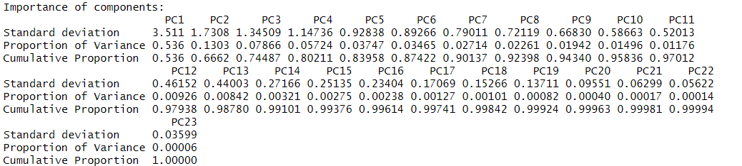
Рисунок 2.1 – Объясненная и накопленная дисперсии для главных компонент
Источник: составлено автором по [30]
В результате анализа было принято решение оставить три главные компоненты, первая главная компонента объясняет 53,6%, вторая – 13%, а третья – 7,9%. На графике визуализирована доля объясняющей дисперсии каждой главной компонентой. Видно, что наибольшую объясняет первая компонента (более 50%). Три компоненты в совокупности объясняют 74,5% общей дисперсии, что является очень хорошим результатом. Новые переменные, полученные в результате факторного анализа представлены в приложении Б.
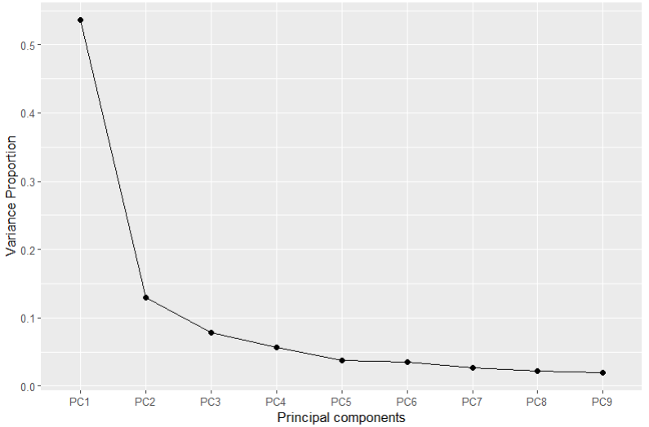
Рисунок 2.2 – Визуализация объясненной дисперсии каждой главной компонентой
Источник: составлено автором по [30]
Далее была определена принадлежность переменной к выделенным факторам, для этого были использованы весовые нагрузки, полученные в результате проведения анализа главных компонент. Значения факторных нагрузок представлены в таблице 2.4.
Таблица 2.4 – Факторные нагрузки переменных на главные компоненты
Переменная | PC₁ | PC₂ | PC₃
Х₁ | -0,086 | 0,377 | -0,275
Х₂ | -0,264 | -0,042 | 0,179
Х₃ | -0,246 | -0,146 | -0,211
Х₄ | 0,045 | 0,407 | -0,206
Х₅ | -0,032 | 0,421 | -0,110

Продолжение таблицы 2.4
Переменная | PC₁ | PC₂ | PC₃
Х₆ | -0,037 | -0,280 | -0,446
Х₇ | -0,279 | -0,037 | 0,095
Х₈ | -0,266 | 0,065 | -0,028
Х₉ | -0,045 | 0,227 | -0,381
Х₁₀ | -0,278 | -0,001 | -0,049
Х₁₁ | -0,271 | 0,007 | -0,051
Х₁₂ | -0,268 | -0,028 | -0,069
Х₁₃ | -0,191 | 0,276 | -0,062
Х₁₄ | -0,280 | -0,057 | 0,023
Х₁₅ | -0,045 | -0,199 | -0,327
Х₁₆ | -0,275 | -0,007 | 0,124
Х₁₇ | -0,246 | -0,036 | -0,068
Х₁₈ | -0,271 | -0,018 | 0,174
Х₁₉ | -0,268 | -0,007 | 0,194
Х₂₀ | -0,197 | -0,104 | -0,426
Х₂₁ | -0,195 | 0,019 | 0,227
Х₂₂ | -0,098 | 0,342 | 0,228
Х₂₃ | 0,001 | 0,414 | -0,109
Источник: составлено автором по [30]
В таблице 2.4 ячейки с наибольшими значениями факторных нагрузок для каждого признака выделены желтым цветом, с целью визуального представления их наибольшего вклада в соответствующие главные компоненты. Например, переменная X₁ наибольший вклад вносит в компоненту PC₂ (весовая нагрузка 0,377), аналогичным образом были оценены остальные признаки. На основе полученных результатов была проведена содержательная интерпретация компонент, представленная в таблице 2.5. В результате которой каждой полученной компоненте было присвоено условное название, отражающее доминирующие в ней признаки. Эти названия обобщают экономическую или социальную сущность совокупности переменных, которые и формируют соответствующую компоненту. Результаты факторного анализа в дальнейшем будут использованы в анализе.
Таблица 2.5 – Интерпретация главных компонент
Компонента | Название компоненты | Показатели
PC₁ | Социально-экономическое и научно-технологическое развитие | Выпуск бакалавров, специалистов, магистров; численность обучающихся; число организаций на конец года; стоимость основных фондов; объём отгруженной продукции (обрабатывающие производства, энергетика, водоснабжение); конечное потребление домашних хозяйств; инновации; численность НИР-персонала; затраты на НИР
PC₂ | Качество жизни и благосостояние населения | Уровень занятости; охват дошкольным образованием; ВРП на душу населения; потребительские расходы; численность врачей; заболеваемость
PC₃ | Инфраструктурное и аграрно-промышленное развитие | Продукция сельского хозяйства; объём продукции добывающей промышленности; ввод в эксплуатацию жилых домов; грузооборот автотранспорта; плотность железнодорожных путей
Источник: составлено автором по [30]
Таким образом, проведенный факторный анализ позволил сократить количество анализируемых переменных до трех факторов, каждый из которых отражает ключевые аспекты социально-экономического развития региона. Такая агрегация позволила не только упростить интерпретацию данных, но и помогла с устранением мультиколлинеарности между исходными показателями. Полученные факторы были использованы для дальнейшего объединения регионов в кластеры.

2.3. Выделение групп регионов РФ методом кластерного анализа
Следующим этапом работы стало проведение кластерного анализа с целью классифицировать субъекты РФ по социально-экономическим показателям, характеризующим инвестиционную привлекательность регионов. Для реализации данного метода использовалась программа R-Studio [Приложение А].
Кластерный анализ представляет собой совокупность статистических методов, предназначенных для группировки многомерных объектов в относительно однородные группы – кластеры [21].
В данной работе кластерный анализ выполнялся методом k-means, который относиться к классу итерационных методов и широко используется при анализе многомерных данных. Суть данного метода заключается в разбиение объектов X₁, X₂, …, X_{n} на заранее заданное количество кластеров (k) с целью группировки наблюдений таким образом, чтобы внутри каждого кластера находились регионы, обладающие максимально схожими между собой характеристиками, при этом между кластерами должна сохраняться высокая степень [3, 14].
Перед проведением кластерного анализа было построено распределение регионов по обобщенным факторам PC₁ и PC₂ с целью определения выбросов. Результаты визуализации представлены на рисунке 2.3.
При анализе пространственного распределения регионов на плоскости первых двух главных компонент были выявлены субъекты, которые сильно отклоняются от остальных наблюдений. По первой главной компоненте четко выделяются город Москва, город Санкт-Петербург и Московская область. Особенно заметно смещение Москвы, что указывает на ее кардинальные отличия от других регионов, прежде всего по уровню инвестиционной привлекательности. Санкт-Петербург и Московская область же являются умеренными выбросами несмотря на то, что демонстрируют отклонения от общего большинства.
По второй главной компоненте выделяются три региона: Ямало-Ненецкий автономный округ, Ненецкий автономный округ и Чукотский автономный округ. Эти субъекты расположены значительно выше от других объектов, что, вероятно, связано с их уникальной экономической структурой, в том числе, высокой зависимостью от добывающих отраслей промышленности.
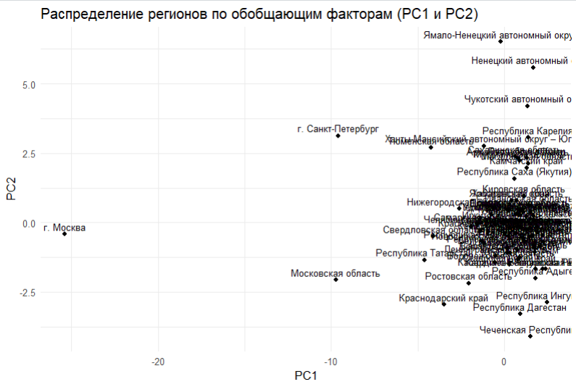
Рисунок 2.3 – Распределение регионов по PC₁ и PC₂
Источник: составлено автором по [30]
Выделенные регионы, существенно отличающиеся от общей картины, были исключены из анализа (в дальнейшем объединены в одну группу) с целью повышения однородности выборки. Это решение позволило обеспечить более корректное выполнение кластерного анализа, минимизировав искажения, которые связаны с присутствием аномальных наблюдений, а также повысило точность интерпретации полученных кластеров.
После исключения выбросов данные были проверены на пригодность к кластеризации с использованием коэффициента Хопкинса. Он оказался равным 0,85, что свидетельствовало о хорошей тенденции к кластеризации данных.
Определение числа кластеров выполнялось с использованием нескольких методов. Для начала оптимальное количество кластеров определялось графическими методами. На рисунке 2.4 представлены результаты применения метода силуэтов.
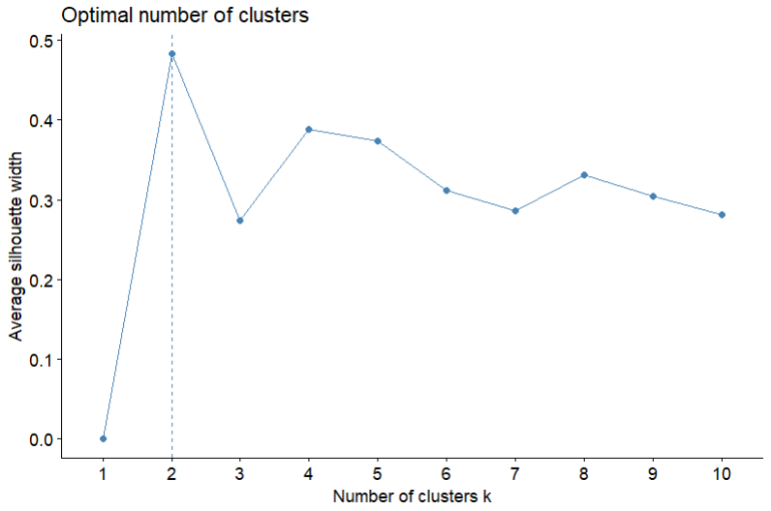
Рисунок 2.4 – Метод силуэтов при определении оптимального количества кластеров
Источник: составлено автором по [30]
На основании метода силуэтов оптимальным числом кластеров было определено два, что свидетельствует о четком разделении наблюдаемых регионов на две обособленные группы. Следующий метод представлен на рисунке 2.5.
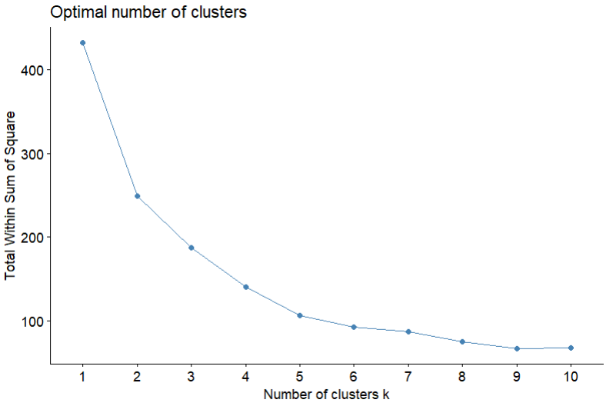
Рисунок 2.5 – Определение количества кластеров методом каменистой
Источник: составлено автором по [30]
Метод каменистой осыпи также свидетельствовал о том, что оптимальное число кластеров два.
Следующим методом стал метод статистического разрыва, результаты которого представлены на рисунке 2.6.
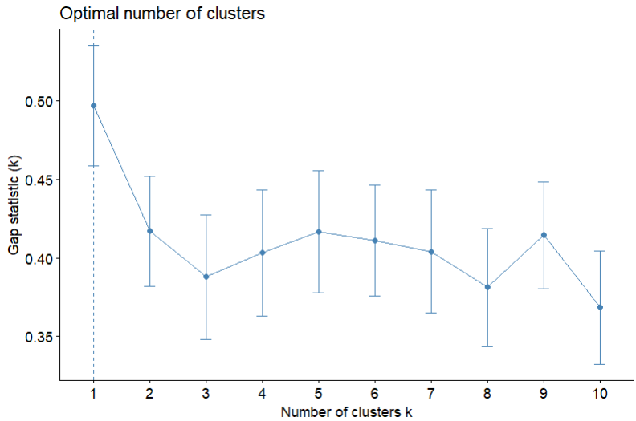
Рисунок 2.6 – Определение числа кластеров методом статистического разрыва
Источник: составлено автором по [30]
Метод статистического разрыва показал, что оптимальным числом кластеров является один.
Далее были рассмотрены совокупные результаты выявления оптимального количества кластеров (были применены 26 статистических критериев), результаты в табличном виде представлены на рисунке 2.7, а визуализация на рисунке 2.8.
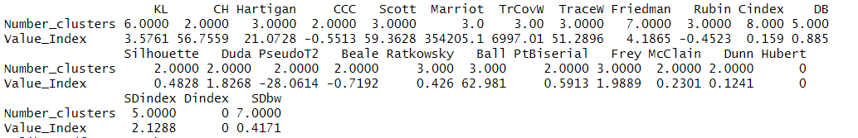
Рисунок 2.7 – Выбор числа кластеров по различным индексам NbClust
Источник: составлено автором по [30]
Таким образом, на основании большинства используемых критериев оптимальным числом кластеров для исследуемой выборки стало два или три. В ходе дальнейшего анализа было выявлено, что наилучшем числом кластеров является именно два, так как результаты кластеризации были наилучшими именно при таком числе кластеров.
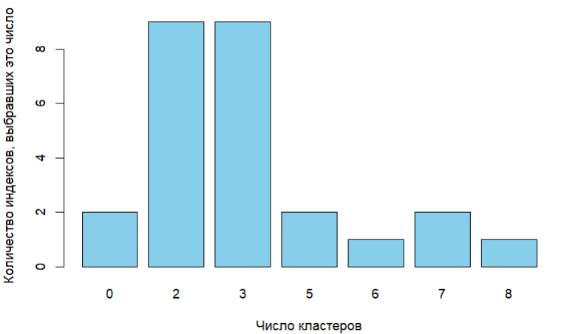
Рисунок 2.8 – Визуализация выбора числа кластеров с использованием NbClust
Источник: составлено автором по [30]
Следующим этапом стало, непосредственно, деление выборки на кластеры методом k-means. В результате чего образовалось две совокупности. Границы кластеров хорошо прослеживаются на графиках рассеивания объектов по главным компонентам PC₁ – PC₂, PC₁ – PC₃, PC₂ – PC₃, представленным на рисунках 2.9, 2.10 и 2.11 соответственно.
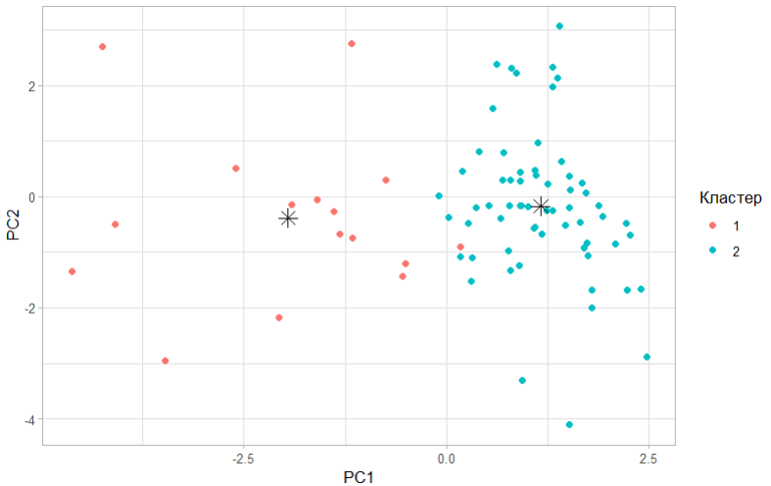
Рисунок 2.9 – Результаты кластеризации на плоскости главных компонент PC₁ – PC₂
Источник: составлено автором по [30]
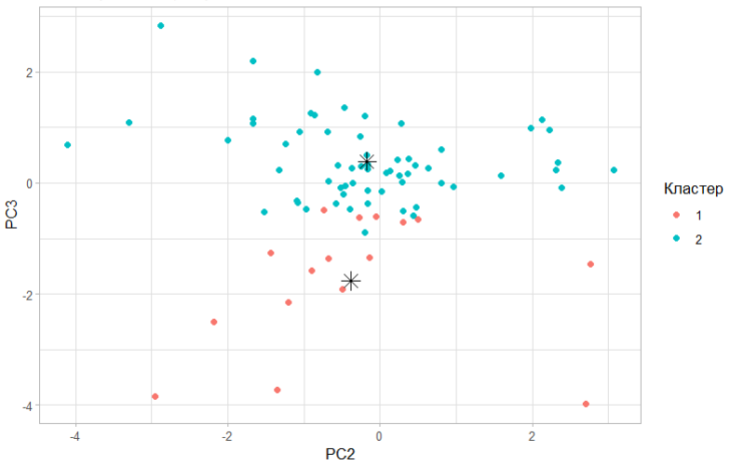
Рисунок 2.10 – Результаты кластеризации на плоскости главных компонент PC₂ – PC₃
Источник: составлено автором по [30]
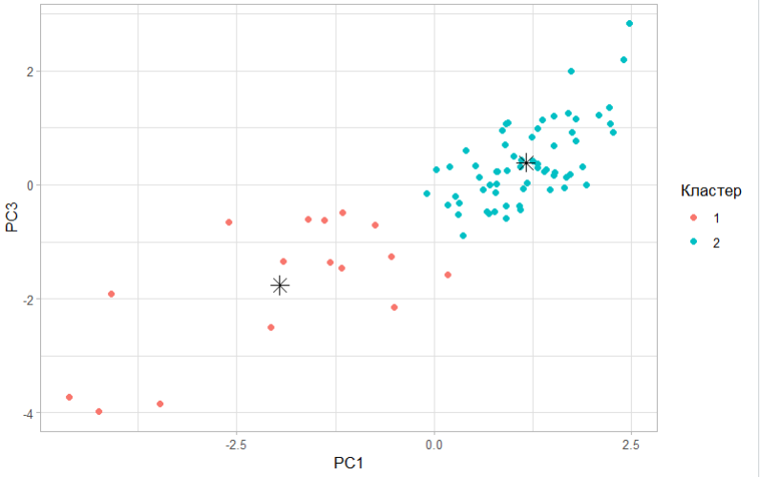
Рисунок 2.11 – Результаты кластеризации на плоскости главных компонент PC₁ – PC₃
Источник: составлено автором по [30]
В соответствии с приведенными выше рисунками можно сделать вывод, что кластеризация была проведена успешно, так как визуальные границы четко прослеживаются.
Регионы, которые были отнесены к выбросам, отнеслись к отдельной группе аномальных наблюдений, которым был присвоен условный кластер 0.
Распределение регионов по кластерам изображено на рисунке 2.12.
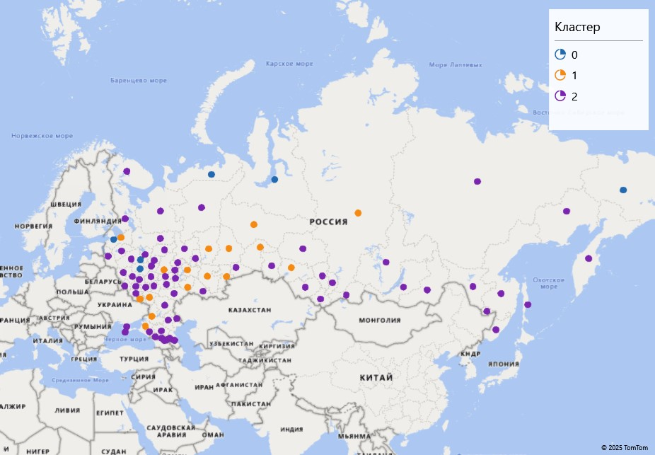
Рисунок 2.12 – Карта распределения регионов РФ по кластерам
Источник: составлено автором по [30]
В нулевом кластере аномальных объектов расположилось шесть регионов, пять из которых входят в десятку самых привлекательных для инвестиций (г. Москва, г. Санкт-Петербург, Ямало-Ненецкий автономный округ, Московская область и Чукотский автономный округ).
Далее были проанализированы образовавшиеся кластеры. В таблице 2.6 представлены характеристики первого кластера.
Таблица 2.6 – Характеристики первого кластера по компонентам PC₁ – PC₃
1 кластер (16 регионов) | PC₁ | PC₂ | PC₃
Среднее значение | -1,95 | -0,68 | -1,76
Стандартное отклонение | 1,35 | 0,50 | 1,19
Коэффициент вариации, % | 69,23 | 73,53 | 67,61
Вошедшие регионы | Белгородская область, Воронежская область, Ленинградская область, Краснодарский край, Ростовская область, Республика Башкортостан, Республика Татарстан, Пермский край, Нижегородская область, Самарская область, Свердловская область, Тюменская область, Ханты-Мансийский автономный округ – Югра, Челябинская область, Красноярский край, Новосибирская область.
Источник: составлено автором по [30]
На основании таблицы 2.6 можно сделать вывод, что первый кластер объединил регионы, которые характеризуются хорошей инвестиционной привлекательностью. В этот кластер вошли индустриально и инфраструктурно развитые регионы РФ. Географически эти регионы представляют собой экономически активный пояс от Центра России к Сибири, расположившиеся вдоль крупнейших транспортных коридоров.
В таблице 2.7 представлены основные характеристики второго кластера.
Таблица 2.7 – Характеристики первого кластера по компонентам PC₁ – PC₃
2 кластер (63 региона) | PC₁ | PC₂ | PC₃
Среднее значение | 1,16 | 0,17 | 0,49
Стандартное отклонение | 0,61 | 0,11 | 0,35
Коэффициент вариации, % | 52,59 | 64,71 | 71,43
Вошедшие регионы | Брянская область, Владимирская область, Ивановская область, Калужская область, Костромская область, Курская область, Липецкая область, Орловская область, Рязанская область, Смоленская область, Тамбовская область, Тверская область, Тульская область, Ярославская область, Республика Карелия, Республика Коми, Архангельская область, Вологодская область, Калининградская область, Мурманская область, Новгородская область, Псковская область, Республика Адыгея, Республика Калмыкия, Республика Крым, Астраханская область, Волгоградская область, г. Севастополь, Республика Дагестан, Республика Ингушетия, Кабардино-Балкарская Республика, Карачаево-Черкесская Республика, Республика Северная Осетия – Алания, Чеченская Республика, Ставропольский край, Республика Марий Эл, Республика Мордовия, Удмуртская Республика, Чувашская Республика, Кировская область, Оренбургская область, Пензенская область, Саратовская область, Ульяновская область, Курганская область, Республика Алтай, Республика Тыва, Республика Хакасия, Алтайский край, Иркутская область, Кемеровская область, Омская область, Томская область, Республика Бурятия, Республика Саха (Якутия), Забайкальский край, Камчатский край, Приморский край, Хабаровский край, Амурская область, Магаданская область, Сахалинская область, Еврейская автономная область.
Источник: составлено автором по [30]
В этот кластер вошли большинство регионов РФ, где инвестиционная привлекательность носит неустойчивый и довольно фрагментарный характер. Он охватил множество аграрных субъектов, национальных республик и удаленных территорий РФ.
Качество кластеризации было проверено с использованием среднего значения ширины силуэта, визуализация представлена на рисунке 2.13.
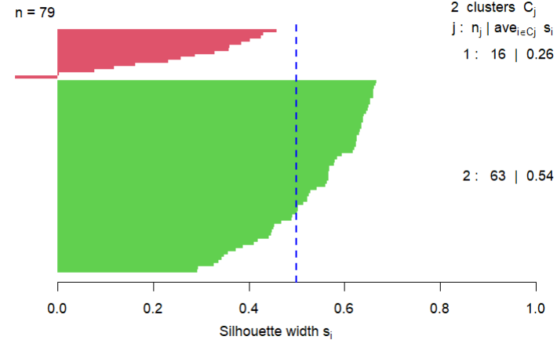
Рисунок 2.13 – Оценка качества кластеризации с использованием средней ширины силуэта
Источник: составлено автором по [30]
Средняя ширина силуэта составила 0,5, что говорит о достаточно хорошем качестве кластеризации. Выбранная кластерная структура отобразила существенные различия между регионами, в то время как внутрикластерная однородность осталась на приемлемом уровне.
Таким образом, в результате кластеризации регионы разделились на три группы на основе трех главных компонент, отражающих социально-экономическое и научно-технологическое развитие; качество жизни и благосостояние населения, а также инфраструктурное и аграрно-промышленное развитие. Санкт-Петербург попал в нулевой кластер, в который вошли «элитные» регионы, характеризующиеся уникальными социально-экономическими показателями. Это подчеркивает его исключительное положение (наряду с Москвой), как инвестиционного лидера России, сочетающего в себе высокий уровень жизни, научно-технологический потенциал и развитую инфраструктуру.

2.4. Моделирование инвестиций в основной капитал для наиболее инвестиционно-привлекательных регионов
Следующим этапом работы стало построение эконометрической модели для регионов, которые попали в кластер наиболее привлекательных, а также для тех регионов, которые имели аномальные значения (лидеров). Объединение этих двух групп объясняется тем, что при построении модели необходимо достаточное количество наблюдений, а группа, в которую входит Санкт-Петербург (аномальные наблюдения) довольно малочисленная, всего шесть наблюдений.
В качестве объясняющих переменных использовались показатели, отобранные в результате факторного анализа:
- социально-экономическое и научно-технологическое развитие (PC₁);
- качество жизни и благосостояние населения (PC₂);
- инфраструктурное и аграрно-промышленное развитие (PC₃).
Это позволило избавиться от первоначальной мультиколлинеарности в исходных данных, а также упростило дальнейшую интерпретацию полученной модели.
В рамках корреляционно-регрессионного анализа была построена матрица парных коэффициентов корреляции, представленная в таблице 2.8 с целью изучения степени линейной зависимости между исследуемыми переменными.
Таблица 2.8 – Матрица парных коэффициентов корреляции анализируемых переменных
invest | PC1 | PC2 | PC3
1,000 | 0,380 | 0,617 | 0,708 | invest
0,380 | 1,000 | 0,199 | 0,531 | PC1
0,617 | 0,199 | 1,000 | 0,296 | PC2
0,708 | 0,531 | 0,296 | 1,000 | PC3
Источник: составлено автором по [30]
Наибольшую положительную связь с зависимой переменной продемонстрировали такие факторы как инфраструктурное и аграрно-промышленное развитие (r_{PC3}=0,708), а также качество жизни и благосостояние населения (r_{PC2}=0,617). В соответствии со шкалой Чеддока связи интерпретировались как сильная и средняя соответственно. Фактор социально-экономического и научно-технологического развития показал наименьшую взаимосвязь с уровнем инвестиций (r_{PC1}=0,38), связь оказалась слабой, положительной.
В дальнейшем была построена регрессионная модель с включением всех факторов, с целью оценки влияния этих укрупненных факторов на зависимую переменную. Построение модели производилось с использованием прикладного программного обеспечения (ППО) Gretl.
Модель была построена методом МНК. В результате была получена следующая модель:
$invest=53,306+0,674{PC}_{1}+2,980{PC}_{2}+2,684{PC}_{3}+ε$, (2.1)
где invest – это инвестиции в основной капитал на душу населения, руб.;
PC₁ – это социально-экономическое и научно-технологическое развитие;
PC₂ – это качество жизни и благосостояние населения;
PC₃ – это инфраструктурное и аграрно-промышленное развитие;
ε – это случайные остатки.
В соответствии с моделью 3.1, позволяющей оценить влияние укрупненных латентных факторов на уровень инвестиций в основной капитал в наиболее привлекательных регионах РФ, были сделаны следующие выводы:
1. С ростом социально-экономического и научно-технологического развития на 1 PC₁ инвестиции в основной капитал на душу населения в среднем увеличатся на 0,67 σ_{invest}. Это свидетельствовало о том, что инвестиции стимулируются развитием технологий, науки и экономикой региона в целом.
2. При увеличении фактора качества жизни и благосостояния населения на 1 PC₂ уровень инвестиций возрастет в среднем на 2,98 σ_{invest}. Такая зависимость показала важность улучшения условий жизни для населения, так как именно потребительский спрос способствует повышенному интересу к вложениям в экономику.
3. При увеличении фактора инфраструктурного и агропромышленного развития на 1 PС₃ обеспеченность инвестициями на душу населения возрастет в среднем на 2,68 σ_{invest}. Данная зависимость подчеркнула важность создания хороших условий для улучшения экономической активности и как следствие повышения инвестиционной привлекательности региона.
Статистические характеристики, позволяющие оценить качество модели представлены в таблице 2.9.
Таблица 2.9 – Анализ качества модели зависимости инвестиционной привлекательности регионов от факторных переменных
 | Коэффициент | Ст. ошибка | t-статистика | p-значение
const | 53,3058 | 2,98974 | 17,830 | 0,00010 | ***
PC₁ | 0,67358 | 0,38481 | 1,750 | 0,09710 | *
PC₂ | 2,97952 | 0,76455 | 3,897 | 0,00110 | ***
PC₃ | 2,68374 | 1,12532 | 2,385 | 0,02830 | **
Среднее завис. перемен | 54,00455 | Ст. откл. завис. перем |  | 13,64221
Сумма кв. остатков | 1056,32200 | Ст. ошибка модели |  | 7,66060
R-квадрат | 0,72972 | Исправ. R-квадрат |  | 0,68470
F(3, 18) | 16,19907 | Р-значение (F) |  | 0,00002
Лог. правдоподобие | −73,80322 | Крит. Акаике |  | 155,60640
Крит. Шварца | 159,97060 | Крит. Хеннана-Куинна |  | 156,63450
Источник: составлено автором по [30]
По результатам таблицы 2.9 был сделан вывод, что все переменные в модели за исключением PC₁ оказались значимыми на уровне 95% (PC₁ значима на уровне 90%). Сама модель также оказалась значима, так как p-value <0,05. R² составил 0,73, что говорит о том, что вариация инвестиций объясняется на 73% включенными в модель факторами.
Результаты тестов на гетероскедастичность и нормальность распределения представлены в таблице 2.10.
Таблица 2.10 – Анализ остатков модели на гетероскедастичность и нормальность распределения
Название теста | p-value
Тест Вайта (White) на гетероскедастичность | 0,232431
Тест Вайта (White) на гетероскедастичность (только квадраты) | 0,0766442
Тест Бройша-Пэгана (Breusch-Pagan) на гетероскедастичность | 0,324415
Тест Бройша-Пэгана (Breusch-Pagan) на гетероскедастичность (робастный вариант) | 0,208776
Тест на нормальное распределение ошибок | 0,752305
Источник: составлено автором по [30]
Проведенные тесты на гетероскедастичность (тесты White’s и Breusch-Pagan’s) показали, что остатки гомоскедастичны. Также был проведен тест на нормальность остатков, в результате которого был сделан вывод, что остатки распределены по нормальному закону. Таким образом, предпосылки МНК не были нарушены, что свидетельствовало о надежности модели.
Таким образом, для регионов с высокой инвестиционной привлекательностью (в число которых входит Санкт-Петербург) уровень инвестиций в основной капитал на душу населения в большей мере зависит от качества жизни населения и инфраструктурного развития Данные факторы позволяют сформировать стабильную социально-экономическую среду, которая, в свою очередь, способствует привлечению и эффективному размещению инвестиций.

3. МОДЕЛИРОВАНИЕ И РЕКОМЕНДАЦИИ ПО ПОВЫШЕНИЮ ИНВЕСТИЦИОННОЙ ПРИВЛЕКАТЕЛЬНОСТИ САНКТ-ПЕТЕРБУРГА

3.1. Подготовка данных для регрессионного анализа
В рамках подготовки данных для регрессионного анализа была сформирована информационная база [30, 31, 32, 33 и др.], включающая в себя социально-экономические и инвестиционные показатели по Санкт-Петербургу за период с 2000 по 2023 год. Полный перечень показателей, участвующий в анализе представлен в приложении В.
Для того, чтобы обеспечить сопоставимость данных во времени все стоимостные, или же ценовые, показатели были дефлированы и приведены к постоянным ценам 2023 года [23]. Для этого был рассчитан ИПЦ, представленный в таблице 3.1.
Таблица 3.1 – Индекс потребительских цен для приведения стоимостных показателей к ценам 2023 года
CPI | Year
8,906 | 2000
7,373 | 2001
6,069 | 2002
5,242 | 2003
4,612 | 2004
4,159 | 2005
3,691 | 2006
3,365 | 2007
3,087 | 2008
2,705 | 2009
2,423 | 2010
2,268 | 2011
2,091 | 2012
1,990 | 2013

Продолжение таблицы 3.1
CPI | Year
1,864 | 2014
1,729 | 2015
1,497 | 2016
1,398 | 2017
1,349 | 2018
1,311 | 2019
1,255 | 2020
1,214 | 2021
1,137 | 2022
1,000 | 2023
Источник: составлено автором по [29]
Приведение ценовых показателей к постоянным ценам производилось по следующей формуле:
$X_{2023}=X_{i}*{CPI}_{i}$, (3.1)
где X₂₀₂₃ – это ценовой показатель в постоянных ценах 2023 года;
X_{i} – это показатель в ценах текущего года i;
CPI_{i} – это индекс потребительских цен для года i.
Предварительно перед построением эконометрических моделей была проведена проверка взаимосвязей между переменными с использованием матрицы парных коэффициентов корреляции. Однако, с целью избежания появления ложных корреляций, обусловленных трендом, все временные ряды были проверены на стационарность. Для ее оценки использовался расширенный тест Дики-Фуллера с включением константы, в качестве критерия использовалась статистика Стьюдента.
В случае выявления нестационарности на уровне значимости 5 %, выполнялось соответствующее преобразованием с использованием разностей разных порядков [19, 39]. Информация о проведенных преобразованиях, а также о результатах теста Дики-Фуллера представлена в таблице 3.2.
Таблица 3.2 - Приведение временных рядов к стационарному виду с использованием расширенного теста Дики–Фуллера
Показатель | Способ приведения | p-value
invest₁ | Изначально | 1,12E-06
invest₂ | Первые разности | 2,57E-06
invest₃ | Первые разности | 5,46E-07
X₁ | Первые разности | 8,57E-07
X₂ | Изначально | 0,00027
X₃ | Первые разности | 2,22E-05
X₄ | Изначально | 5,89E-05
X₅ | Первые разности | 2,83E-05
X₆ | Первые разности | 6,35E-06
X₇ | Изначально | 0,00646
X₈ | Первые разности | 2,59E-09
X₉ | Первые разности | 2,25E-07
X₁₀ | Первые разности | 0,02342
X₁₁ | Первые разности | 6,76E-05
X₁₂ | Вторые разности | 0,04184
X₁₃ | Вторые разности | 5,70E-09
X₁₄ | Изначально | 0,00072
X₁₅ | Изначально | 0,00658
X₁₆ | Первые разности | 0,00354
X₁₇ | Изначально | 1,20E-05
X₁₈ | Первые разности | 2,37E-08
X₁₉ | Вторые разности | 0,00388
X₂₀ | Первые разности | 1,95E-05
X₂₁ | Первые разности | 0,04105
X₂₂ | Первые разности | 0,0211
X₂₃ | Изначально | 0,01114
X₂₄ | Первые разности | 2,25E-11
X₂₅ | Третьи разности | 2,38E-27
X₂₆ | Первые разности | 0,00027
X₂₇ | Вторые разности | 5,96E-06
X₂₈ | Вторые разности | 9,28E-08
X₂₉ | Первые разности | 1,02E-05
X₃₀ | Вторые разности | 2,84E-11
X₃₁ | Изначально | 3,08E-08
X₃₂ | Вторые разности | 0,0001
X₃₃ | Третьи разности | 2,95E-10
Источник: составлено автором по [30, 31, 32, 33 и др.]
После приведения временных рядов к стационарному виду была построена матрица парных коэффициентов корреляций между стационарными переменными. Анализ корреляционных связей позволил предварительно оценить наличие линейной зависимости между факторами, а также выявить возможную мультиколлинеарность между регрессорами. Матрица корреляций представлена в приложении Г.
Анализ корреляционной матрицы показал наличие умеренных связей между переменной инвестиции в основной капитал на душу населения (invest₂) и переменными «Уровень занятости населения в трудоспособном возрасте» (X₁), «Доходы консолидированных бюджетов субъектов РФ»(X₁₆), «Фактическое конечное потребление домашних хозяйств» (X₁₈), заметных связей с переменными «Потребительские расходы в среднем на душу населения» (X₅) и «Ввод в действие жилых домов на 1000 человек» (X₂₀). Также были обнаружены умеренные связи между переменной инвестиции в основной капитал (invest₃) и «Число организаций» (X₁₂), «Доходы консолидированных бюджетов субъектов РФ» (X₁₆), «Индекс физического объема ВРП» (X₁₇), а также заметные связи с переменными «Объем инновационных товаров, работ, услуг» (X₂₂), «Индексы промышленного производства» (X₂₉).
На основании выявленных корреляционных связей были определены переменные, которые потенциально оказывают влияние на объем инвестиций. Эти факторы были использованы в следующем разделе диплома для построения эконометрических моделей.

3.2. Модельный подход к оценки инвестиционной привлекательности Санкт-Петербурга
На основе проведенного корреляционного анализа были выделены ключевые переменные, которые оказывают наибольшее влияние на инвестиционную привлекательность Санкт-Петербурга. Для формализации этих взаимосвязей и оценки силы, а также направления воздействия факторов были использованы модели линейной и нелинейной регрессии [36, 37].
Регрессионный анализ позволил построить математические модели зависимости показателей инвестиционной привлекательности региона, таких как инвестиции в основной капитал в целом и на душу населения.
В результате пошагового подбора и оценки различных комбинаций независимых переменных были построены четыре регрессионные модели, описывающие зависимость инвестиционной активности от различных социально-экономических факторов.
Первая модель была построена методом МНК, она показала зависимость инвестиций в основной капитал на душу населения от доходов консолидированных бюджетов субъектов Российской Федерации в ценах 2023 года и ввода в действие жилых домов.
В результате было получено следующее уравнение регрессии:
${invest}_{2}=-6739,44-1800,21t+0,096X_{16}+230,396X_{20}+ε$, (3.2)
где invest₂ – инвестиции в основной капитал на душу населения;
t – время;
X₁₆ – доходы от бюджетов консолидированных бюджетов РФ;
X₂₀ – ввод в действие жилых домов;
ε – случайный остаток.
Полученное уравнение показывает, что при увеличении доходов региональных бюджетов на 1 млн руб. инвестиции в основной капитал на душу населения в среднем увеличатся на 0,096 руб. Это логично, так как рост бюджетных поступлений может означать рост расходов, в том числе и инвестиционного характера.
При увеличении ввода жилых домов на 1 кв.м. на 1000 человек инвестиции в основной капитал в среднем увеличатся на 230,396 руб. на душу населения. Это может быть связано с развитием строительной отрасли, что в свою очередь приводит к росту спроса на строительные материалы и смежные услуги, что ведет к привлечению дополнительных инвестиций.
Оценка качества модели была произведена по различным статистическим критериям, представленным в таблицах 3.3 и 3.4.
Таблица 3.3 – Статистическая значимость коэффициентов модели (3.2)
 | Коэффициент | Ст. ошибка | t-статистика | p-значение
const | −6739,440 | 14436,700 | −0,4668 | 0,6457
t | −1800,210 | 760,874 | −2,366 | 0,0282 | **
X₁₆ | 0,096 | 0,021 | 4,606 | 0,0002 | ***
X₂₀ | 230,396 | 43,776 | 5,263 | 0,0001 | ***
Источник: составлено автором по [30, 31, 32, 33 и др.]
В соответствии с таблицей 3.3 можно сделать вывод, что переменная t статистически значима на уровне 5%, а X₁₆ и X₂₀ на уровне 1%. Коэффициент при свободном члене оказался статистически незначимым, но это не влияет на интерпретацию модели, так как остальные регрессоры показали высокую значимость.
Таблица 3.4 – Оценка значимости модели (3.2)
Среднее завис. перемен | 1,66e+05 | Ст. откл. завис. перем | 44045,79
Сумма кв. остатков | 4,15e+09 | Ст. ошибка модели | 14411,16
R-квадрат | 0,906913 | Исправ. R-квадрат | 0,89
F(3, 20) | 64,950550 | Р-значение (F) | 1,73e-10
Лог. правдоподобие | −261,684900 | Крит. Акаике | 531,37
Крит. Шварца | 536,081900 | Крит. Хеннана-Куинна | 532,62
параметр rho | −0,186050 | Стат. Дарбина-Уотсона | 2,32
Источник: составлено автором по [30, 31, 32, 33 и др.]
Для оценки адекватности модели были использованы основные статистические показатели. Значение аппроксимации модели характеризуется значением коэффициента R², который составил 0,90, что свидетельствует о том, что около 90% вариации зависимой переменной объясняется включенными в модель факторами. Также наблюдается высокая значимость всей модели в целом p-value оказалось менее 0,0001, что говорит о статистической значимости уравнения. Критерий Дарбина-Уотсона составил 2,32 и попал в зону отсутствия автокорреляции остатков.
Для анализа остатков модели были проведены тесты на наличие гетероскедастичности, результаты которых отражены в таблице 3.5.
Таблица 3.5 – Проверка остатков модели (3.2) на гетероскедастичность
Название теста | p-value
Тест Вайта (White) на гетероскедастичность | 0,153095
Тест Вайта (White) на гетероскедастичность (только квадраты) | 0,085717
Тест Бройша-Пэгана (Breusch-Pagan) на гетероскедастичность | 0,885697
Тест Бройша-Пэгана (Breusch-Pagan) на гетероскедастичность (робастный вариант) | 0,700063
Источник: составлено автором по [30, 31, 32, 33 и др.]
Таким образом, в соответствии с результатами всех тестов остатки в модели являются гомоскедастичными, так как p-value оказалось больше критического значения 0,05.
Также остатки модели были проверены на нормальность, р-значение оказалось равно 0,528284, что говорит о распределении остатков по нормальному закону.
Для проверки модели на мультиколлинеарность был использован метод инфляции дисперсии (VIF), согласно общепринятым рекомендациям значения VIF не должны превышать 10 [39]. Результаты проверки на мультиколлинеарность представлены в таблице 3.6.
Таблица 3.6 – Проверка модели (3.2) на мультиколлинеарность
Показатель | VIF
t | 3,206
X₁₆ | 3,021
X₂₀ | 3,754
Источник: составлено автором по [30, 31, 32, 33 и др.]
Таким образом, все основные диагностические критерии подтверждают корректность построенной модели.
Следующая построенная модель отразила зависимость инвестиций в основной капитал на душу населения в ценах 2023 года от уровня занятости населения в трудоспособном возрасте и потребительских расходов в ценах 2023 года.
Модель была также построена методом МНК, было получено следующее уравнение:
${invest}_{2}=-102600-5439,4t+14268,0X_{1}+2,56X_{5}+ε$, (3.3)
где invest₂ – инвестиции в основной капитал на душу населения;
t – время;
X₁ – уровень занятого населения в трудоспособном возрасте;
X₅ – потребительские расходы в среднем на душу населения;
ε – случайный остаток.
Построенная модель показала положительную связь инвестиций в основной капитал на душу населения от уровня занятости и потребительских расходов. При увеличении уровня занятости населения трудоспособного возраста на 1% инвестиции в основной капитал на душу населения в среднем увеличатся на 14268 рубля, это связано с тем, что более высокая занятость свидетельствует о более развитой экономике региона. Также при увеличении потребительских расходов на 1 рубль на душу населения инвестиции в основной капитал в среднем увеличатся на 2,56 рубля на человека. Это связано с тем, что рост потребления приводит к росту спроса, что положительно влияет на экономику, и как следствие на инвестиционный потенциал региона.
Таким образом, инвестиционная активность населения в Санкт-Петербурге тесна связана с уровнем занятости и потребительской активностью населения. Это подтверждает формирование инвестиционной привлекательности за счет благосостояния граждан и развития деловой активности региона.
Критерии, использованные для оценки качества модели, а также значимости ее параметров представлены в таблицах 3.7, 3.8.
Таблица 3.7 – Оценка значимости параметров второй модели
 | Коэффициент | Ст. ошибка | t-статистика | p-значение
const | −1026000,00 | 305624,00 | −3,357 | 0,0031 | ***
t | −5439,40 | 1738,12 | −3,129 | 0,0053 | ***
X₁ | 14268,00 | 4146,66 | 3,441 | 0,0026 | ***
X₅ | 2,57 | 0,898752 | 2,858 | 0,0097 | ***
Источник: составлено автором по [30, 31, 32, 33 и др.]
Таким образом, можно сделать вывод, что все переменные, вошедшие в модель, являются значимыми на уровне значимости 5%, что подтверждает их влияние на зависимую переменную.
Таблица 3.8 – Оценка значимости второй модели
Среднее завис. перемен | 1,66e+05 | Ст. откл. завис. перем | 44045,790000
Сумма кв. остатков | 8,44e+09 | Ст. ошибка модели | 20547,620000
R-квадрат | 0,810758 | Исправ. R-квадрат | 0,782372
F(3, 20) | 28,561680 | Р-значение (F) | 1,98e-07
Лог. правдоподобие | −270,198700 | Крит. Акаике | 548,397400
Крит. Шварца | 553,109600 | Крит. Хеннана-Куинна | 549,647500
параметр rho | −0,058500 | Стат. Дарбина-Уотсона | 2,116960
Источник: составлено автором по [30, 31, 32, 33 и др.]
В соответствии с таблицей 3.8 был сделан вывод, что построенная модель обладает удовлетворительным качеством, коэффициент детерминации составил 0,81, что говорит о высокой объясняющей способности модели, отсутствие автокорреляции в остатках модели (критерий Дарбина-Уотсона попал в зону отсутствия автокорреляции).
Далее была выполнена проверка остатков на гетероскедастичность и нормальность, результаты которой представлены в таблице 3.9.
Таблица 3.9 – Результаты тестов на гетероскедастичность и нормальность остатков
Название теста | p-value
Тест Вайта (White) на гетероскедастичность | 0,61016
Тест Вайта (White) на гетероскедастичность (только квадраты) | 0,85994
Тест Бройша-Пэгана (Breusch-Pagan) на гетероскедастичность | 0,76777
Тест Бройша-Пэгана (Breusch-Pagan) на гетероскедастичность (робастный вариант) | 0,57897
Тест на нормальное распределение ошибок | 0,23373
Источник: составлено автором по [30, 31, 32, 33 и др.]
В соответствии с полученными результатами нельзя отвергнуть нулевую гипотезу об отсутствии гетероскедастичности и нормальном распределении остатков модели, что подтверждает корректность спецификации модели.
Также была выполнена проверка на мультиколлинеарность, которая выявила ее отсутствие, VIF-критерий составил 8,2 для переменной t, 8,9 для X₁ и 6,4 для X₅. Таким образом, модель считается корректной.
Следующая модель отражает зависимость инвестиций в основной капитал в ценах 2023 года от числа организаций и доходов консолидированных бюджетов субъектов Российской Федерации.
Модель была также построена с использованием метода наименьших квадратов. В результате было получено следующее уравнение регрессии:
${invest}_{3}=-29170,6+18905,4t+0,81X_{12}+0,49X_{16}+ε$, (3.4)
где invest₃ – инвестиции в основной капитал;
t – время;
X₁₂ – число организаций;
X₁₆ –доходы регионального бюджета;
ε – случайный остаток.
Полученная модель показала положительное влияние количества организаций и финансовых возможностей региона на инвестиционную привлекательность. Так, при увеличении организаций на одну инвестиции в основной капитал в среднем увеличатся на 0,81 млн рублей, что говорит о том, что деловая активность в регионе стимулирует поток инвестиций. Также, при увеличении доходов бюджетов консолидированных субъектов РФ на 1 млн рублей инвестиции в основной капитал в среднем возрастут на 0,49 млн рублей.
Оценка качества модели была проведена по основным статистических критериям, приведенным в таблице 3.10.
Таблица 3.10 – Оценка качества модели зависимости уровня инвестиций в основной капитал от деловой активности и финансовых возможностей Санкт-Петербурга
 | Коэффициент | Ст. ошибка | t-статистика | p-значение
const | −2,90E+04 | 103581,00 | −0,2816 | 0,7811
t | 1,89E+04 | 4511,42 | 4,191 | 0,0005 | ***
X₁₂ | 0,814131 | 0,29 | 2,761 | 0,0121 | **
X₁₆ | 0,494008 | 0,12 | 4,023 | 0,0007 | ***
Продолжение таблицы 3.10
Среднее завис. перемен | 8,56E+05 | Ст. откл. завис. перем | 254334,600000
Сумма кв. остатков | 1,54E+11 | Ст. ошибка модели | 87647,400000
R-квадрат | 0,896731 | Исправ. R-квадрат | 0,880000
F(3, 20) | 57,889600 | Р-значение (F) | 4,86E-10
Лог. правдоподобие | −305,012500 | Крит. Акаике | 618,025100
Крит. Шварца | 622,737300 | Крит. Хеннана-Куинна | 619,275200
параметр rho | −0,105700 | Стат. Дарбина-Уотсона | 2,201686
Источник: составлено автором по [30, 31, 32, 33 и др.]
Таким образом, все переменные, включенные в модель, оказались значимы с вероятностью 95%, модель объясняет 89% вариации зависимой переменной, сама модель является значимой, так как p-value составил менее 0,0001. Автокорреляции в остатках модели не наблюдается. Мультиколлинеарность не была обнаружена. Проверка остатков на гетероскедастичность и нормальность распределения представлена в таблице 3.11.
Таблица 3.11 – Проверка остатков третьей модели на нормальность распределения и гомоскедастичность
Название теста | p-value
Тест Вайта (White) на гетероскедастичность | 0,464382
Тест Вайта (White) на гетероскедастичность (только квадраты) | 0,413492
Тест Бройша-Пэгана (Breusch-Pagan) на гетероскедастичность | 0,289597
Тест Бройша-Пэгана (Breusch-Pagan) на гетероскедастичность (робастный вариант) | 0,232681
Тест на нормальное распределение ошибок | 0,451216
Источник: составлено автором по [30, 31, 32, 33 и др.]
Таким образом, после анализа таблицы 3.11 был сделан вывод, что остатки модели распределены по нормальному закону и являются гомоскедастичными. Таким образом, модель удовлетворяет всем основным статистическим критериям, поэтому ее можно считать качественной.
В качестве заключительного этапа была построена нелинейная регрессионная модель, а именно степенная регрессия, отражающая зависимость инвестиций в основной капитал от доходов консолидированных бюджетов РФ, объема инновационных товаров, работ и услуг в ценах 2023 года и индексов промышленного производства. Особенность данной модели заключается в том, что зависимая переменная, а также факторы, объясняющие ее были представлены в виде логарифмов. Были получены следующие оценки параметров модели, представленные в таблице 3.12
Таблица 3.12 – Оценки параметров нелинейной регрессии
 | Коэффициент | Ст. ошибка | t-статистика | p-значение
const | 13,731200 | 2,54343 | 5,399 | 0,0001 | ***
l_t | 0,212434 | 0,06937 | 3,062 | 0,0064 | ***
l_X16 | 0,543003 | 0,09794 | 5,544 | 0,0001 | ***
l_X29 | 1,394580 | 0,53882 | 2,588 | 0,0180 | **
l_X22 | 0,136876 | 0,03346 | 4,090 | 0,0006 | ***
Источник: составлено автором по [30, 31, 32, 33 и др.]
По результатам таблицы 3.12 был сделан вывод, что все переменные, вошедшие в модель, оказались значимыми, свободный член и объем инновационных товаров, работ и услуг на уровне 1%, а остальные факторы на уровне 5%.
Для построения и интерпретации уравнения регрессии были выполнены следующие преобразования. Изначально модель имела следующий вид:
$\ln{{invest}_{3}}=b_{0}+\ln{t}+\ln{X_{16}+\ln{X_{22}+\ln{X_{29 }}}}.$ (3.5)
Далее прологарифмированное уравнение было приведено к экспоненциальной форме:
${invest}_{3}=e^{b_{0}+b_{1}\ln{t+b_{2}\ln{X_{16}+b_{3}\ln{X_{22}+}b_{4}\ln{X_{29}}}}}$. (3.6)
Полученное уравнение было преобразовано в следующий вид:
${invest}_{3}=e^{b_{0}}*e^{\ln{t^{b_{1}}}}*e^{\ln{{X_{16}}^{b_{2}}}}*e^{\ln{{X_{22}}^{b_{3}}}}*e^{\ln{{X_{29}}^{b_{4}}}}$. (3.7)
Далее было рассчитано значение свободного члена:
$\exp\left(b_{0}\right)=\exp\left(13,73\right)=918043,5$. (3.8)
В результате преобразований было получено уравнение степенной регрессии:
${invest}_{3}=918043,5*t^{0,21}*{X_{16}}^{0,54}*{X_{22}}^{0,14}*{X_{29}}^{1,39}*ε,$ (3.9)
где invest₃ – инвестиции в основной капитал;
t – время;
X₁₆ – доходы консолидированных бюджетов РФ;
X₂₂ – объём инновационных товаров, работ и услуг;
X₂₉ –индексы промышленного производства;
ε – случайный остаток.
Полученное уравнение отражает нелинейную, мультипликативную зависимость инвестиций в основной капитал от объясняющих переменных. В таком случае коэффициенты модели интерпретируются как эластичности. Таким образом, при увеличении индекса промышленного производства на 1% инвестиции в основной капитал в среднем увеличатся на 1,39%, при прочих равных условиях. Аналогично, рост доходов бюджета Санкт-Петербурга на 1% приведет к увеличению инвестиций примерно на 0,54%, а прирост инновационных товаров, работ и услуг на 1% повлечет за собой рост инвестиций на 0,14%. Таким образом, был сделан вывод, что наибольшее влияние на инвестиции оказывает промышленное производство, что подчеркивает его ключевую роль в формировании инвестиционной привлекательности региона.
Подобная форма модели удобна тем, что она позволяет интерпретировать коэффициенты через эластичность, что упрощает экономическую трактовку и понимание результатов. Кроме того, процесс логарифмирование помогает стабилизировать дисперсию, устраняет гетероскедастичность, приближает распределение остатков к нормальному, что будет продемонстрировано в результатах соответствующих тестов далее.
Оценка качества модели была произведена с использованием основных статистических критериев, представленных в таблице 3.13.
Таблица 3.13 – Оценка нелинейной степенной регрессии
Среднее завис. перемен | 13,606150 | Ст. откл. завис. перем | 0,359716
Сумма кв. остатков | 0,124960 | Ст. ошибка модели | 0,081098
R-квадрат | 0,958012 | Исправ. R-квадрат | 0,949173
F(4, 19) | 108,377900 | Р-значение (F) | 8,40e-13
Продолжение таблицы 3.13
Лог. правдоподобие | 29,039250 | Крит. Акаике | −48,078500
Крит. Шварца | −42,188230 | Крит. Хеннана-Куинна | −46,515810
параметр rho | −0,078235 | Стат. Дарбина-Уотсона | 2,132253
Источник: составлено автором по [30, 31, 32, 33 и др.]
Анализируя показатели из таблицы 3.13, были сделаны следующие выводы:
1. Коэффициент детерминации составил 0,958, что говорит о том, что модель объясняет 95,8% вариации зависимой переменной, это наивысший показатель среди всех раннее рассмотренных моделей.
2. Стандартная ошибка модели составила 0,081, что указывает на низкий разброс остатков и высокую прогностическую способность, в остальных полученных моделей это значение намного больше.
3. Информационный критерий AIC составил -48,08, что свидетельствует о хорошей сбалансированности модели, в предыдущих моделях значения соответствующего критерия переходили значение 500, что указывает на менее сбалансированную спецификацию модели.
4. Высокая значимость модели подтверждается ее p-значением, которое оказалось гораздо меньше, чем 0,05.
5. Значение критерия Дарбина-Уотсона указывает на отсутствие автокорреляции в остатках модели.
Также были проведены тесты на проверку остатков модели, представленные в таблице 3.14 и на рисунках 3.1 и 3.2 соответственно.
Таблица 3.14 – Анализ остатков степенной регрессии на гетероскедастичность
Название теста | p-value
Тест Вайта (White) на гетероскедастичность | 0,884385
Тест Вайта (White) на гетероскедастичность (только квадраты) | 0,668533
Тест Бройша-Пэгана (Breusch-Pagan) на гетероскедастичность | 0,654867
Тест Бройша-Пэгана (Breusch-Pagan) на гетероскедастичность (робастный вариант) | 0,311805
Источник: составлено автором по [30, 31, 32, 33 и др.]
Таким образом, в соответствии с результатами таблицы 3.14, оснований на то, чтобы отвергнуть нулевую гипотезу об отсутствии гетероскедастичности не было, так как p-значения всех проведенных тестов превышают стандартный уровень значимости 0,05. Следовательно, можно сделать вывод о том, что остатки модели гомоскедастичны. Гомоскедастичность остатков свидетельствует о равномерной дисперсии ошибок модели по всем наблюдениям, что обеспечивает эффективность оценок коэффициентов, полученных методом наименьших квадратов [40].
Далее было проверено распределение остатков с целью проверки предпосылки о нормальности.
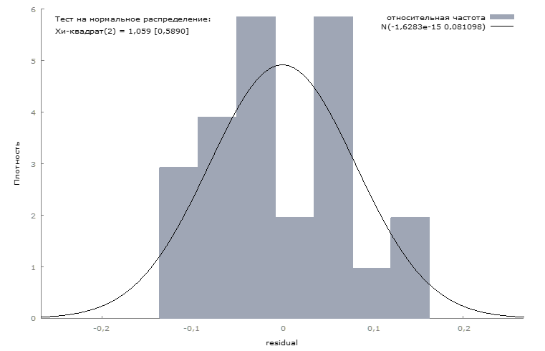
Рисунок 3.1 – Тест на нормальность распределения остатков модели
Источник: составлено автором по [30, 31, 32, 33 и др.]
Q-Q график, демонстрирующий распределение остатков построенной модели в соответствии с нормальным распределением, визуально показал что токи в основном лежат вдоль диагонали, характеризующей нормальное распределение. Визуальный анализ также подтвердился выполнением соответствующего статистического теста, результаты которого позволили принять нулевую гипотезу о нормальном распределении ошибок.
Также модель была проверена на мультиколлинеарность, в результате анализа VIF-значений мультиколлинеарность не была обнаружена. Все значения оказались менее общепринятого значения 10.
Рисунок 3.2 – Q-Q график нормальности остатков модели (2000–2023)
Источник: составлено автором по [30, 31, 32, 33 и др.]
Таким образом, полученная степенная регрессионная модель демонстрирует высокое качество, а также соответствует ключевым предпосылкам классической регрессионной модели.
Для проверки прогностической способности модели также были рассчитаны значения зависимой переменной за 2000–2023 годы и построены 95% доверительные интервалы с использованием ППО Gretl. Результаты представлены в таблице 3.15.
Таблица 3.15 – Анализ прогностической способности модели по годам с 95% доверительными интервалами
Набл. | l_x3 | прогнозирование | ст. ошибка | 95% доверительный интервал
2000 | 12,6750 | 12,7290 | 0,1042550 | (12,5108, 12,9472)
2001 | 12,8790 | 12,8398 | 0,0941318 | (12,6427, 13,0368)
2002 | 13,0423 | 13,0196 | 0,0884249 | (12,8345, 13,2047)
2003 | 13,2800 | 13,1900 | 0,0924249 | (12,9965, 13,3834)
2004 | 13,2050 | 13,3067 | 0,0934330 | (13,1112, 13,5023)
2005 | 13,3883 | 13,4807 | 0,0889786 | (13,2945, 13,6670)
2006 | 13,4798 | 13,5067 | 0,0882296 | (13,3221, 13,6914)
2007 | 13,8365 | 13,7697 | 0,0906449 | (13,5800, 13,9594)

Продолжение таблицы 3.15
Набл. | l_x3 | прогнозирование | ст. ошибка | 95% доверительный интервал
2008 | 13,9556 | 13,9076 | 0,0963463 | (13,7060, 14,1093)
2009 | 13,7144 | 13,7253 | 0,0846280 | (13,5482, 13,9025)
2010 | 13,7881 | 13,7171 | 0,0834169 | (13,5425, 13,8917)
2011 | 13,6137 | 13,6478 | 0,0909259 | (13,4575, 13,8382)
2012 | 13,5095 | 13,5725 | 0,0902332 | (13,3836, 13,7613)
2013 | 13,7597 | 13,6346 | 0,0881675 | (13,4500, 13,8191)
2014 | 13,7909 | 13,7318 | 0,0835366 | (13,5569, 13,9066)
2015 | 13,6363 | 13,7510 | 0,0844735 | (13,5741, 13,9278)
2016 | 13,8311 | 13,7567 | 0,0870959 | (13,5744, 13,9390)
2017 | 13,7537 | 13,7521 | 0,0866691 | (13,5707, 13,9335)
2018 | 13,9554 | 13,8139 | 0,0870009 | (13,6318, 13,9960)
2019 | 13,7905 | 13,8314 | 0,0861933 | (13,6510, 14,0118)
2020 | 13,7752 | 13,8752 | 0,0874149 | (13,6922, 14,0581)
2021 | 13,9001 | 13,9192 | 0,0861831 | (13,7388, 14,0996)
2022 | 13,9933 | 14,0654 | 0,0884684 | (13,8802, 14,2506)
2023 | 13,9942 | 14,0039 | 0,0854302 | (13,8251, 14,1827)
Источник: составлено автором по [30, 31, 32, 33 и др.]
В соответствии с таблицей 3.15 фактические значения инвестиций во всех случаях находились в границах доверительного интервала, что подтверждает высокую прогностическую способность модели. Узкие интервалы свидетельствуют об устойчивости модели, а также о низкой дисперсии остатков.
Также в таблице 3.16 представлены результаты расчёта показателей, оценивающих качество прогноза.
Таблица 3.16 – Результаты статистических показателей, отражающих качество прогноза
Средняя ошибка (ME) | -1,63E-15
Корень из средней квадратичной ошибки (RMSE) | 0,072157
Средняя абсолютная ошибка (MAE) | 0,061638
Средняя процентная ошибка (MPE) | -0,002840
Средняя абсолютная процентная ошибка (MAPE) | 0,452910
U-cтатистика Тейла (Theil's U) | 0,433060
Пропорция смещения, UM | 0,000000
Продолжение таблицы 3.16
Средняя ошибка (ME) | -1,63E-15
Пропорция регрессии, UR | 0,000000
Пропорция возмущений, UD | 1,000000
Источник: составлено автором по [30, 31, 32, 33 и др.]
Проведенный анализ прогностической способности модели показал ее высокую точность и надежность в прогнозировании значений зависимой переменной. Значения ошибок прогноза, представленные в таблице 3.16 находятся на очень низком уровне, что свидетельствует об отсутствии систематических смещений от наблюдаемых значений. Это подчеркивает корректность модели и обоснованность ее применения при прогнозе инвестиционной активности в регионе.
Визуализация оценки прогностической способности модели представлена на рисунке 3.3. График позволяет наглядно сравнить фактические и прогностические значения зависимой переменной, а также убедиться, что отклонения от фактических значений не превышают доверительного интервала. Это дополнительно позволяет подтвердить адекватность построенной модели и ее применимость при анализе динамики инвестиционной привлекательности Санкт-Петербурга.
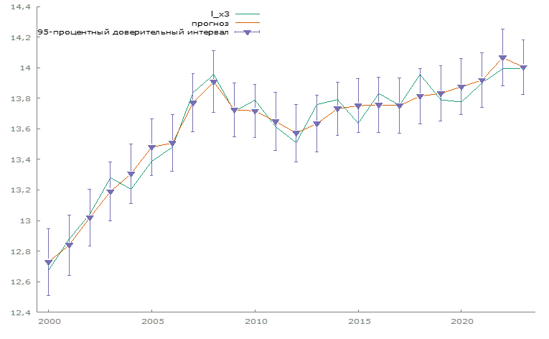
Рисунок 3.3 – Визуализация оценки прогностической способности для степенной регрессии
Источник: составлено автором по [30, 31, 32, 33 и др.]
Таким образом, полученная модель для Санкт-Петербурга, отражающая зависимость инвестиций в основной капитал от индекса промышленного производства, инновационной развитости города, а также от доходов бюджета города может быть рекомендована для использования в дальнейших прогнозах. Модель была использована для оценки инвестиционной привлекательности города и выявила, что в наибольшей степени влияние на объем привлеченных инвестиций оказывает промышленное производство.

3.3. Рекомендации по повышению инвестиционной привлекательности Санкт-Петербурга
Санкт-Петербург является одним из ведущих регионов России по уровню инвестиционной привлекательности, уступает он только Москве, это обусловлено его развитой промышленной базой, инфраструктурой, активному инновационному потенциалу.
Однако, несмотря на достигнутые успехи, важно не допускать снижения инвестиционной активности, чтобы сохранить конкурентоспособность региона. В условиях динамических экономических изменений Санкт-Петербургу необходимы меры по укреплению своей инвестиционной привлекательности и стимулированию основных экономических секторов.
Было принято решение сравнить Санкт-Петербург с Москвой по инвестиционной активности в модернизацию и строительство в промышленной и научно-исследовательской сферах. Данные сферы были выбраны исходя из построенной модели, Москва была выбрана ввиду того, что она также является мегаполисом, но демонстрирует более высокие масштабы и темпы инвестиций.
Для анализа вложения средств в сферу научных исследований и разработок обратимся к таблице 3.17.
Исходя из данных таблицы 3.17 был сделан вывод, что в Санкт-Петербурге наблюдается снижение вложений в модернизацию НИОКР, в то время как в Москве объем вложений стабилизируется на высоком уровне. Также Москва активно наращивает инвестиции в строительство в данной отрасли, в Санкт-Петербурге тоже наблюдается рост, но более медленный.
Таблица 3.17 – Сравнение уровня вложений в научные исследования и разработки
Модернизация и реконструкция
Год | Москва (руб.) | СПб (руб.)
2021 | 10,2 млрд | 2,00 млрд
2022 | 14,5 млрд | 1,75 млрд
2023 | 14,5 млрд | 1,38 млрд
Строительство
Год | Москва (руб.) | СПб (руб.)
2021 | 6,6 млрд | 4,2 млрд
2022 | 8,0 млрд | 3,5 млрд
2023 | 15,2 млрд | 5,2 млрд
Источник: составлено автором по [28]
Анализ вложения средств в сферу промышленного производства представлен в таблице 3.18.
Таблица 3.18 - Сравнение уровня вложений в промышленное производство
Модернизация и реконструкция
Год | Москва (руб.) | СПб (руб.)
2021 | 104,0 млрд | 46,0 млрд
2022 | 114,8 млрд | 48,1 млрд
2023 | 106,4 млрд | 53,0 млрд
Строительство
Год | Москва (руб.) | СПб (руб.)
2021 | 98,0 млрд | 35,4 млрд
2022 | 138,0 млрд | 41,1 млрд
2023 | 175,5 млрд | 55,1 млрд
Источник: составлено автором по [28]
По данным таблицы 3.18 был сделан вывод, что Санкт-Петербург демонстрирует устойчивое приближение к уровню вложений Москвы в модернизацию и реконструкцию в сфере промышленности. В строительстве также наблюдается активный рост вложений со стороны Санкт-Петербурга, но Москва наращивает объемы быстрее.
Таким образом, на основании данных таблиц были выявлены следующие рекомендации для роста инвестиционной привлекательности Санкт-Петербурга. Во-первых, важно поддерживать промышленный сектор экономики, так как наибольшее влияние согласно модели на уровень инвестиций оказывает именно промышленное производство. Необходимо продолжать стимулирование развития высокотехнологических производств, обеспечивать инфраструктурную поддержку, проводить программы по модернизации производств. Во-вторых, очень важно развивать инновационный сектор экономики, необходимо повысить вложения в сферу научных исследований и разработок. Это позволит привлекать капитал в наукоемкие отрасли.
На основе проведенного анализа был выделен ряд направлений, реализация которых будет способствовать росту инвестиционной привлекательности Санкт-Петербурга:
1. Развитие промышленной инфраструктуры, включающее в себя льготное инвестиционное кредитование для строительства промышленной инфраструктуры и приобретение оборудования, предоставление налоговых льгот для технопарков, развитие национальных проектов на подобии проекта «Средства производства и автоматизации».
2. Стимулирование высокотехнологичных и наукоемких отраслей, включающих в себя увеличение финансирования научных исследований и разработок, создание коопераций между научно-образовательными учреждениями и бизнесом, а также создание хороших условий для размещения НИОКР-центров на территории города.
3. Упрощение административных процедур через оптимизацию получения разрешений на строительство и модернизацию, подключения к инжиниринговой инфраструктуре и прохождения государственных согласований.
4. Создание прозрачных и стабильных условий ведения бизнеса, включающего в себя продвижение инвестиционного имиджа города.
Таким образом, в данной главе были выявлены основные отрасли, влияющие на инвестиционную привлекательность Санкт-Петербурга, с помощью построения регрессионной модели, которая показала важность развития промышленного и инновационного секторов экономики, однако стоит учитывать, что модель не учитывает геополитические риски, внешнеэкономическую конъюнктуру, а также работает в условиях, которые близки к изучаемому периоду (2000–2023 годы). В дальнейшем возможно расширение данной модели, при увеличении количества наблюдений, можно увеличить количество зависимых переменных, также можно произвести более глубокое сравнение Санкт-Петербурга с другими регионами РФ с использованием панельных данных (построение моделей с фиксированными и случайными эффектами).

ЗАКЛЮЧЕНИЕ
Проведенное исследование позволило всесторонне рассмотреть методы оценки инвестиционной привлекательности региона и применить их на примере Санкт-Петербурга.
В первой главе были раскрыты основные теоретические понятия, связанные с инвестиционной привлекательностью, было установлено, что она представляет собой интегральную характеристику, включающую в себя множество факторов, начиная от макроэкономических и заканчивая инфраструктурными и инновационными. Были проанализированы существующие методы, применяемые при анализе инвестиционной привлекательности регионов. Также было выявлено, что ни один подход нельзя назвать универсальным, так как каждый исследователь сам выбирает метод, основываясь на целях своей работы.
Во второй главе с помощью применения методов многомерного статистического анализа, а именно факторного и кластерного была построена группировка регионов по уровню инвестиционной привлекательности. Факторный анализ позволил сократить размерность исходных данных, выделив три основные фактора отражающий социально-экономическое развитие, качество жизни и инфраструктурно-аграрное развитие. Это обеспечило более точную интерпретацию и помогло избавиться от мультиколлинеарности в первоначальных данных.
В результате кластеризации были выявлены три группы регионов: лидеры, инвестиционно-привлекательные и остальное большинство регионов. Санкт-Петербург оказался в группе с лидерами по инвестиционной привлекательности, что подтверждает его особый статус экономического, промышленного, научного и инфраструктурного центра.
В третьей главе была построена модель, отражающая зависимость инвестиций в основной капитал от макроэкономических и социальных показателей. Полученная модель, показала, что в наибольшей степени уровень инвестиций в основной капитал обусловлен индексами промышленного производства, бюджетными доходами и уровнем инновационного развития. Полученные результаты позволили сделать вывод о необходимости поддержки промышленного и научно-исследовательского секторов экономики.
На основании полученных результатов были даны конкретные рекомендации на улучшения инвестиционной привлекательности города, включающие в себя модернизацию промышленного комплекса, стимулирование НИОКР, а также развитие инфраструктуры.
Следует отметить, что построенные модели имеют определенные ограничения, связанные с выбором периода анализа и характером статистических данных. В будущем возможна доработка настоящего исследование, увеличение информационной базы, применение анализа панельных данных, построение моделей с фиксированными и случайными эффектами, которые учитывали бы внешнеэкономические факторы.
В целом, поставленные цели были достигнуты в работе:
1. Проанализированы методы оценки инвестиционной привлекательности регионов.
2. Разработана и реализована комплексная методика по оценке инвестиционной привлекательности с использованием факторного, кластерного и регрессионного анализов на примере Санкт-Петербурга.
3. Сформированы рекомендации для сохранения и повышения инвестиционной активности в регионе.
Практическая значимость результатов заключается в возможности их применения при выборе инвестиционной политике, направленной на укрепление конкурентоспособности Санкт-Петербурга, а также на поддержания настоящего уровня инвестиционной привлекательности.

СПИСОК ИСПОЛЬЗОВАННЫХ ИСТОЧНИКОВ
- Распоряжение Правительства Российской Федерации "Об утверждении перечня показателей для расчёта национального рейтинга состояния инвестиционного климата в субъектах Федерации" от 11.04.2016 № 642-р // Официальный интернет-портал правовой информации. - 2016
- Аксянова А. В. Кластерная методология исследования региональных экономических систем по уровню инвестиционной привлекательности // Вестник Казанского технологического университета. 2011. №1. URL: https://cyberleninka.ru/article/n/klasternaya-metodologiya-issledovaniya-regionalnyh-ekonomicheskih-sistem-po-urovnyu-investitsionnoy-privlekatelnosti (дата обращения: 02.05.2025).
- Анализ данных : учебник для вузов / под редакцией В. С. Мхитаряна. — Москва : Издательство Юрайт, 2025. — 448 с. — (Высшее образование). — ISBN 978-5-534-19964-2. — Текст : электронный // Образовательная платформа Юрайт [сайт]. — URL: https://urait.ru/bcode/560311 (дата обращения: 06.05.2025).
- Баврина А. П., Борисов И. Б. Современные правила применения корреляционного анализа // Медицинский альманах. 2021. №3 (68). URL: https://cyberleninka.ru/article/n/sovremennye-pravila-primeneniya-korrelyatsionnogo-analiza (дата обращения: 03.05.2025).
- Берикашвили В. Ш. Статистическая обработка данных, планирование эксперимента и случайные процессы : учебник для вузов / В. Ш. Берикашвили, С. П. Оськин. — 2-е изд., испр. и доп. — Москва : Издательство Юрайт, 2025. — 164 с. — (Высшее образование). — ISBN 978-5-534-09216-5. — Текст : электронный // Образовательная платформа Юрайт [сайт]. — URL: https://urait.ru/bcode/563721 (дата обращения: 04.05.2025).
- Болодурина И. П., Болодурина М. П., Абельгазина К. М. Применение методов математической статистики для оценки инвестиционного потенциала региона // Вестник ВГУИТ. 2022. №1 (91). URL: https://cyberleninka.ru/article/n/primenenie-metodov-matematicheskoy-statistiki-dlya-otsenki-investitsionnogo-potentsiala-regiona (дата обращения: 06.05.2025).
- Болотов Р.О. Методология и реализация факторного анализа дифференциации субъектов Российской Федерации по уровню социально-экономического развития. Федерализм. 2022;27(4):187-202. https://doi.org/10.21686/2073-1051-2022-4-187-202
- Васильев С. В. Инвестиционная привлекательность региона и методы ее оценки / Экономика и управление: проблемы, решения. 2018. Т. 7. № 11. С. 68-74.
- Егошин В. Л., Саввина Н. В., Гржибовский А. М. Анализ главных компонент и факторный анализ в программной среде R // West Kazakhstan Medical Journal. 2020. №1 (62). URL: https://cyberleninka.ru/article/n/analiz-glavnyh-komponent-i-faktornyy-analiz-v-programmnoy-srede-r (дата обращения: 04.05.2025).
- Елсуков М.Ю., Исаев А.П. Трансформация подходов к оценке инвестиционного потенциала и инвестиционной привлекательности регионов России // Управленческое консультирование. 2023. №11 (179). URL: https://cyberleninka.ru/article/n/transformatsiya-podhodov-k-otsenke-investitsionnogo-potentsiala-i-investitsionnoy-privlekatelnosti-regionov-rossii (дата обращения: 11.04.2025)
- Кузнецов В. И., Владимиров Н. А., Сычева М. А. О дифференциации регионов Российской Федерации по уровню инвестиционной привлекательности // Статистика и экономика. 2019. №2. URL: https://cyberleninka.ru/article/n/o-differentsiatsii-regionov-rossiyskoy-federatsii-po-urovnyu-investitsionnoy-privlekatelnosti (дата обращения: 11.04.2025)
- Лихенко И.И ошибки использования линейной регрессии в оценке стоимости: предпосылки, методы обнаружения и программный пакет на Python // Journal of Monetary Economics and Management. 2024. №1. URL: https://cyberleninka.ru/article/n/oshibki-ispolzovaniya-lineynoy-regressii-v-otsenke-stoimosti-predposylki-metody-obnaruzheniya-i-programmnyy-paket-na-python (дата обращения: 26.05.2025).
- Масленникова Е.В. Инвестиционная привлекательность региона: методики оценки и рейтинги инвестиционной привлекательности // Общество, экономика, управление. 2017. №2. URL: https://cyberleninka.ru/article/n/investitsionnaya-privlekatelnost-regiona-metodiki-otsenki-i-reytingi-investitsionnoy-privlekatelnosti (дата обращения: 23.05.2025).
- Митюрникова Л.А. Качество жизни как основной механизм регулирования социально-экономических преобразований в стране // Социально-гуманитарные знания. 2011. №5. URL: https://cyberleninka.ru/article/n/kachestvo-zhizni-kak-osnovnoy-mehanizm-regulirovaniya-sotsialno-ekonomicheskih-preobrazovaniy-v-strane (дата обращения: 23.05.2025).
- Мякшин В.Н., Петров В.Н., Песьякова Т.Н. методика оценки эффективности региональной инвестиционной политики субъектов российской федерации // Экономика региона. 2023. №1. URL: https://cyberleninka.ru/article/n/metodika-otsenki-effektivnosti-regionalnoy-investitsionnoy-politiki-subektov-rossiyskoy-federatsii (дата обращения: 18.04.2025)
- Несенюк Е. С. Методика оценки инвестиционной привлекательности региона // Вестник Курской государственной сельскохозяйственной академии. 2021. №1. URL: https://cyberleninka.ru/article/n/metodika-otsenki-investitsionnoy-privlekatelnosti-regiona-2 (дата обращения: 18.04.2025)
- Региональная экономика и управление: учебное пособие / И. П. Чупина. Екатеринбург: Изд-во Рос. гос. проф.- пед. ун-та, 2021. 146 с. URL: http://elar.rsvpu.ru/978-5-8050-0716-4. Текст: электронный. ISBN 978-5-8050-0716-4
- Региональная экономика : учебник для вузов / под редакцией Е. Л. Плисецкого. — 4-е изд., перераб. и доп. — Москва : Издательство Юрайт, 2025. — 554 с. — (Высшее образование). — ISBN 978-5-534-18233-0. — Текст : электронный // Образовательная платформа Юрайт [сайт]. с. 2 — URL: https://urait.ru/bcode/560252/p.2 (дата обращения: 18.04.2025)
- Статистика : учебник для вузов / ответственный редактор И. И. Елисеева. — 6-е изд., перераб. и доп. — Москва : Издательство Юрайт, 2025. — 619 с. — (Высшее образование). — ISBN 978-5-534-15117-6. — Текст : электронный // Образовательная платформа Юрайт [сайт]. с. 188 — URL: https://www.urait.ru/bcode/565726/p.188 (дата обращения: 02.05.2025).
- Тиньков С. А., Шендер Д. А., Сорокин А. В. Методы оценки инвестиционной привлекательности региона //Экономика и предпринимательство. – 2021. – №. 4. – С. 416-420
- Шимко, П. Д. Теория статистики : учебник и практикум для вузов / П. Д. Шимко. — Москва : Издательство Юрайт, 2025. — 254 с. — (Высшее образование). — ISBN 978-5-9916-9066-9. — Текст : электронный // Образовательная платформа Юрайт [сайт]. — URL: https://urait.ru/bcode/560979 (дата обращения: 06.05.2025).
- Экономический анализ : учебник для вузов — 8-е изд., перераб. и доп. — Москва : Издательство Юрайт, 2025. — 616 с. — (Высшее образование). — ISBN 978-5-534-20049-2. — Текст : электронный // Образовательная платформа Юрайт [сайт]. — URL: https://urait.ru/bcode/568364 (дата обращения: 04.05.2025).
- Яроменко Н. Н., Вейсова А. Д., Катаев Т. А. Инфляция: причины возникновения и последствия. Анализ ипц, как показателя инфляции // ЕГИ. 2022. №2 (40). URL: https://cyberleninka.ru/article/n/inflyatsiya-prichiny-vozniknoveniya-i-posledstviya-analiz-ipts-kak-pokazatelya-inflyatsii (дата обращения: 25.05.2025).
- XII ежегодная оценка регионов России инвестиционной привлекательности «Разворот на восток» // Национальное Рейтинговое Агентство URL: https://www.ra-national.ru/wp-content/uploads/2024/11/investicionnaja_privlekatelnost_regionov_2024-3.pdf (дата обращения: 20.04.2025).
- Бюджетные ассигнования на социальное обеспечение населения, предусмотренные законом субъектов РФ (муниципальным правовым актом представительного органа муниципального образования) о бюджете // Витрина статистических данных URL: https://showdata.rosstat.gov.ru/report/274216/ (дата обращения: 23.05.2025).
- Доходы консолидированного бюджета субъекта РФ и территориального государственного внебюджетного фонда, исполнено // ЕМИСС Государственная статистика URL: https://www.fedstat.ru/indicator/61936 (дата обращения: 23.05.2025).
- Инвестиции в основной капитал по источникам финансирования // ЕМИСС Государственная статистика URL: https://www.fedstat.ru/indicator/33644 (дата обращения: 23.05.2025).
- Инвестиции в основной капитал по направлениям инвестирования // ЕМИСС Государственная статистика URL: https://fedstat.ru/indicator/59083 (дата обращения: 26.05.2025).
- Индексы потребительских цен на товары и услуги // Витрина статистических данных URL: https://showdata.rosstat.gov.ru/report/277326/ (дата обращения: 23.05.2025).
- Социально-экономическое положение субъектов Российской Федерации // Федеральная служба государственной статистики URL: https://rosstat.gov.ru/storage/mediabank/sep_region1.htm (дата обращения: 22.04.2025).]
- Среднемесячная номинальная начисленная заработная плата работающих в экономике (по 2016 г.) // Витрина статистических данных URL: https://showdata.rosstat.gov.ru/report/277334/ (дата обращения: 23.05.2025).
- Среднемесячная номинальная начисленная заработная плата работников по полному кругу организаций (ОКВЭД2 с 2017г.) // Витрина статистических данных URL: https://showdata.rosstat.gov.ru/report/278170/ (дата обращения: 23.05.2025).
- Число турфирм // ЕМИСС Государственная статистика URL: https://www.fedstat.ru/indicator/31615 (дата обращения: 23.05.2025).
- Factor Analysis in R programming // GeeksforGeeks URL: https://www.geeksforgeeks.org/factor-analysis-in-r-programming/ (дата обращения: 05.05.2025).
- Factor Analysis, Clustering, Hypothesis Testing, Linear Regression: Exercises and Solutions in R // Homework Help Online.net URL: https://www.homeworkhelponline.net/blog/programming/factor-analysis-clustering-hypothesis-testing-in-r-studio (дата обращения: 05.05.2025).
- Lederer, J. (2022). Linear Regression. In: Fundamentals of High-Dimensional Statistics. Springer Texts in Statistics. Springer, Cham. https://doi.org/10.1007/978-3-030-73792-4_2
- O’Brien, T.E., Silcox, J.W. Nonlinear Regression Modelling: A Primer with Applications and Caveats. Bull Math Biol 86, 40 (2024). https://doi.org/10.1007/s11538-024-01274-4
- Principal Component Analysis(PCA) // GeeksforGeeks URL: https://www.geeksforgeeks.org/principal-component-analysis-pca/ (дата обращения: 05.05.2025).
- Ryan, O., Haslbeck, J. M. B., Waldorp, L. J. (2025). Non-Stationarity in Time-Series Analysis: Modeling Stochastic and Deterministic Trends. Multivariate Behavioral Research, 60(3), 556 – 588. https://doi.org/10.1080/00273171.2024.2436413
- Singh, V.P., Singh, R., Paul, P.K., Bisht, D.S., Gaur, S. (2024). Time Series Analysis. In: Hydrological Processes Modelling and Data Analysis. Water Science and Technology Library, vol 127. Springer, Singapore. https://doi.org/10.1007/978-981-97-1316-5_3
- Tsagris M., Pandis N. Multicollinearity Tsagris M., Pandis N. // American Journal of Orthodontics and Dentofacial Orthopedics, Volume 159, Issue 5, 695 – 696.

